НАЦІОНАЛЬНИЙ ТЕХНІЧНИЙ УНІВЕРСИТЕТ УКРАЇНИ
«КИЇВСЬКИЙ ПОЛІТЕХНІЧНИЙ ІНСТИТУТ імені ІГОРЯ СІКОРСЬКОГО»
(КПІ ім. Ігоря Сікорського )

ФАКУЛЬТЕТ БІОМЕДИЧНОЇ ІНЖЕНЕРІЇ
кафедра БІОМЕДИЧНОЇ КІБЕРНЕТИКИ

«До захисту допущено»
В.о. завідувач кафедри біомедичної кібернетики (БМК)
___________ Світлана АЛХІМОВА
“___” червня 2024р.

Дипломна робота
на здобуття ступеня бакалавра
за освітньо-професійною програмою
«Комп’ютерні технології в біології та медицині»
спеціальності 122 «Комп’ютерні науки»
на тему: | Мобільний застосунок для упередження загрози з
використанням камери
Виконав: студент ІV курсу, групи _БС-03_
Кабала Ілля Вікторович |  |  |  | 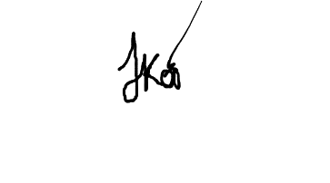
^{(прізвище, ім’я, по батькові)} |  |  |  | ^{(підпис)}
Керівник: |  | ст.викл. каф БМК
Аверьянова Ольга Анатоліївна
(посада, науковий ступінь, вчене звання, прізвище, ім’я, по батькові) |  |  |  | ^{(підпис)}
Консультант з розділів дипломної роботи:
(назва розділу) ( посада, вчене звання, науковий ступінь, прізвище, ім’я, по батькові) |  |  |  | ^{(підпис)}
Рецензент: | доцент каф. біомедичної інженерії, доцент, к.т.н.
Рудніцька Олена Володимирівна
(посада, науковий ступінь, вчене звання, прізвище, ім’я, по батькові) |  |  |  | ^{(підпис)}

Засвідчую, що у цій дипломній роботі немає запозичень з праць інших авторів без відповідних посилань.
Студент _____________
^{(підпис)}

Київ – 2024 року

Національний технічний університет України
«Київський політехнічний інститут імені Ігоря Сікорського»
Факультет біомедичної інженерії
Кафедра біомедичної кібернетики
Рівень вищої освіти – перший (бакалаврський)
Спеціальність – 122 «Комп’ютерні науки»
Освітньо-професійна програма «Комп’ютерні технології в біології та медицині»

ЗАТВЕРДЖУЮ
В.о. завідувач кафедри БМК
_______ Світлана АЛХІМОВА
«_24_»__травня___2024 р.

ЗАВДАННЯ
на дипломну роботу студенту

КАБАЛИ ІЛЛІ ВІКТОРОВИЧУ
^{(прізвище, ім’я, по батькові)}
1. Тема роботи | Мобільний застосунок для упередження загрози з
використанням камери
Керівник роботи
Аверьянова Ольга Анатоліївна, ст.викл. каф БМК
(прізвище, ім’я, по батькові, науковий ступінь, вчене звання)
затверджені наказом по університету від «29»_травня_ 2024 р. №_2165-с

2. Термін подання студентом роботи | 06-08 червня 2024р.
3. Вихідні дані до роботи параметри камера, зображення, алгоритми.
4. Зміст роботи розробка мобільного застосунку для упередження загрози з використанням камери, застосовуючи мову програмування Dart, фреймворк Flutter, та розробка алгоритму для пошуку та виявлення потенційної загрози з використанням камери.
5. Перелік ілюстративного матеріалу (із зазначенням плакатів, презентацій тощо) 14 слайдів(презентація захисту дипломної роботи).
6. Консультанти розділів роботи

Розділ | Прізвище, ініціали та посада  консультанта | Підпис, дата
Розділ | Прізвище, ініціали та посада  консультанта | завдання  видав | завдання  прийняв
Дипломної роботи
7. Дата видачі завдання 24 травня 2024 року.

Календарний план
№ з/п | Назва етапів виконання  дипломної роботи | Термін виконання  етапів роб оти | Примітка
1 | Отримати завдання за темою ДР на практику | До 15.02.2024р.
2 | Переддипломна практика | За графіком
3 | Виконання розділів ДР (Вступ, аналітичний огляд літературних джерел, теоретична частина, додаткові розділи) | До кінця практики
4 | Виконання розділів ДР (практична частина, загальні висновки, список джерел) | Не пізніше 25.05.2024р.
5 | Перевірка ДР керівником та допуск її на перевірку нормоконтролером та на плагіат | Не пізніше 27.05.2024р.
6 | Подання в електронному вигляді ДР та анотації до неї на перевірку нормоконтролера та плагіат (UNICHECK). | Не пізніше 28.05.2024р.
7 | Надання пакету електронних документів на засідання кафедри | Не пізніше 05.06.2024р.
8 | Отримати допуск до захисту ДР в ЕК | Згідно засіданню кафедри
9 | Подання ДР рецензенту. Отримання рецензії. | Не пізніше 14.06.2024р.
10 | Подання пакету документів в паперовому вигляді по ДР та супровідних до неї документів на захист в ЕК | Не пізніше 14.06.2024р.
11 | Захист ДР в ЕК | 17.06.2024р.-22.06.2024р.

Студент |  |  |  | Ілля КАБАЛА
 |  | ^{(підпис)} |  | ^{(ім’я, прізвище)}
Керівник ДР |  |  |  | Ольга АВЕРЬЯНОВА
 |  | ^{(підпис)} |  | ^{(ім’я, прізвище)}

Нормоконтролер |  |  |  | Галина КОРНІЄНКО
 |  | ^{(підпис)} |  | ^{(ім’я, прізвище)}

АНОТАЦІЯ

Дипломна робота за темою «Мобільний застосунок для упередження загрози з використанням камери» виконана студентом Кабала Ілля Вікторович зі спеціальності 122 «Комп’ютерні науки» за освітньо-професійною програмою «Комп’ютерні технології в біології та медицині», побудована за класичним типом та викладена на 82 сторінках машинописного тексту. Вона складається з: вступу; 3 розділів (огляд існуючих аналогів у мобільних застосунків з використання камери, програмна реалізація мобільного застосунку для упередження загрози з застосуванням камери), висновків до кожного з цих розділів; загальних висновків; списку використаних джерел, який налічує 25 джерел та додатків (11 – на кирилиці, 14 – на латиниці). В роботі представлено 59 рисунків і 1 таблиць.
Актуальність теми дипломної роботи на практику полягає в необхідності забезпечення особистої безпеки та ефективного управління ризиками в сучасному світі, де загрози для громадської безпеки стають все більш серйозними і різноманітними. Зростаюча кількість технологічних інновацій у сфері безпеки свідчить про постійний попит на нові, більш ефективні засоби та методи захисту. У контексті сучасних геополітичних подій, таких як конфлікти та війни, забезпечення безпеки стає ще більш актуальним завданням.
Створення мобільного застосунку для упередження загрози з використанням камери відповідає цим викликам, оскільки може допомогти вчасно виявляти потенційні небезпеки, повідомляти користувачів та владу про них, а також забезпечувати швидку реакцію на них. Такий застосунок може зробити важливий внесок у забезпечення безпеки громадян, а також сприяти зменшенню ризиків та загроз у суспільстві.
Мета і завдання роботи:
Метою роботи є упередження загрози з використанням камери за допомогою мобільного застосунку, що є надзвичайно актуальним завданням у сучасних умовах. Зростаюча кількість технологічних рішень та швидкий темп інновацій роблять сферу безпеки однією з найважливіших у сучасному світі. Створення такого застосунку може значно полегшити процес попередження потенційних небезпек та забезпечення особистої безпеки.
Мобільний застосунок, розроблений для попередження загроз та вчасного реагування на них, може стати важливим інструментом у забезпеченні безпеки так і для мирного населення. Такий застосунок може мати велике значення для забезпечення безпеки та захисту життя в умовах, коли безпека стає пріоритетом.
Сформульовано наступні задачі:
- Проаналізувати існуючі аналоги та визначити їх переваги та недоліки;
- Обгрунтувати та обрати засоби реалізації мобільного застосунку;
- Реалізувати та протестувати програмний застосунок;
- Обгрунтувати застосування засобів захисту інформації;
- Провести аналіз економічної частини.
Використані методи: В процесі проведеного аналізу було визначено та обґрунтовано використання: мови програмування Dart, фреймворку Flutter, бібліотек image_compare, camera, path_provider та інструменту для розробки дизайну Figma.
Отримані результати та практичне їх застосування: Робота має практичне застосування та буде використана в роботі ФОП «ХЛІМЕНКОВ ОЛЕКСІЙ ЛЕОНІДОВИЧ» (довідка про використання №17/24 від 17.05.2024р.).
Апробація результатів: Не заплановано.
Публікації: Не заплановано.
Ключові слова. Мобільний застосунок, виявлення, загроза, емулятор.
Бібліографічний опис ДР
Кабала І.В. Мобільний застосунок для упередження загрози з використанням камери : дипломна роб. бакалавра : 122 Комп’ютері науки /Кабала Ілля Вікторович. – Київ, 2024. – 78 с.

Abstract

Diploma Thesis on the Topic «Mobile Application for Threat Prevention Using Camera» performed by student Ilya Viktorovich Kabala, majoring in 122 "Computer Science" under the educational and professional program «Computer Technologies in Biology and Medicine» is structured in a classical manner and presented on 82 pages of typewritten text. It consists of: an introduction; 3 chapters (review of existing mobile application analogs using cameras, software implementation of a mobile application for threat prevention using a camera), conclusions for each of these chapters; general conclusions; a list of used sources comprising 25 sources and appendices (11 in Cyrillic, 14 in Latin). The work includes 59 figures and 1 table.
Relevance of the Thesis Topic
The practical relevance of the thesis topic lies in the necessity of ensuring personal safety and effective risk management in the modern world, where threats to public safety are becoming increasingly serious and diverse. The growing number of technological innovations in the field of security indicates a constant demand for new, more effective means and methods of protection. In the context of current geopolitical events such as conflicts and wars, ensuring safety becomes an even more critical task.
Creating a mobile application for threat prevention using a camera addresses these challenges, as it can help timely detect potential dangers, notify users and authorities about them, and ensure a prompt response. Such an application can make a significant contribution to ensuring the safety of citizens, as well as reducing risks and threats in society.
Purpose and Objectives of the Work
The purpose of the work is threat prevention using a camera through a mobile application, which is an extremely relevant task in modern conditions. The increasing number of technological solutions and the rapid pace of innovation make the field of security one of the most important in the modern world. The creation of such an application can significantly ease the process of preventing potential dangers and ensuring personal safety.
A mobile application designed for threat prevention and timely response to them can become an important tool in ensuring safety for both the civilian population. Such an application can be of great importance in ensuring safety and protecting lives in conditions where security becomes a priority.
The following tasks have been formulated:
- Analyze existing analogs and determine their advantages and disadvantages;
- Justify and choose means for implementing the mobile application;
- Implement and test the software application;
- Justify the use of information protection means;
- Conduct an economic analysis.
Methods Used:
During the analysis, the use of: the Dart programming language, the Flutter framework, the image_compare, camera, path_provider libraries, and the Figma design development tool was determined and justified.
Results Obtained and Their Practical Application:
The work can have practical applications for the private entrepreneur «ХЛІМЕНКОВ ОЛЕКСІЙ ЛЕОНІДОВИЧ»
Testing of Results: Not planned.
Publications: Not planned.
Keywords: Mobile application, detection, threat, emulator.
Bibliographic Description of the Thesis
Kabala I.V. Mobile Application for Threat Prevention Using Camera: Bachelor’s thesis: 122 Computer Science / Kabala Ilya Viktorovich. – Kyiv, 2024. – 82 p.

Зміст

ВСТУП 10
РОЗДІЛ 1 ОГЛЯД ІСНУЮЧИХ АНАЛОГІВ У МОБІЛЬНИХ ЗАСТОСУНКІВ З ВИКОРИСТАННЯМ КАМЕРИ 12
1.1 Альтернативні додатки з «Motion Detection System» 12
1.2 Переваги та недоліки в порівняні з аналогами 15
Висновок до розділу 1 15
РОЗДІЛ 2 ЗАСОБИ РЕАЛІЗАЦІЇ МОБІЛЬНОГО ЗАСТОСУНКУ З ВИКОРИСТАННЯМ КАМЕРИ 17
2.1. Основний інструмент дизайну Figma 17
2.2. Мова програмування та фреймворки для розробки мобільного застосунку 18
2.2.1. Мова програмування Dart 18
2.2.2. Фреймворк Flutter 20
2.2.3. Патерни програмування 23
2.2.4. Архітектурні рішення 26
2.3. Реалізація алгоритму обробки зображень 29
2.4. Захист інформації 32
Висновок до розділу 2 32
РОЗДІЛ 3 ПРОГРАМНА РЕАЛІЗАЦІЯ МОБІЛЬНОГО ЗАСТОСУНКУ ДЛЯ УПЕРЕДЖЕННЯ ЗАГРОЗИ З ЗАСТОСУВАННЯМ КАМЕРИ 34
3.1. Створення дизайну застосунку 34
3.2. Обрання архітектурного рішення 41
3.3. Реалізація верстки мобільного застосунку 42
3.3.1. Створення проєкту на Flutter 42
3.3.2. Створення сторінки загрузки в застосунок 43
3.3.3. Створення AppBar для подібних сторінок 44
3.3.4. Реалізація сторінки «Home Page» 45
3.3.5. Створення сторінки з налаштуваннями «Settings Page» 49
3.3.6. Верстка сторінки «Lets Detect» 51
3.3.7. Процес зв'язання сторінок між собою 54
3.3.8. Введення в робочий стан усіх утиліт 55
3.4. Реалізація алгоритму виявлення небезпеки 57
3.5. Моделі та дата модулі 61
3.6. Тестування 62
3.6.1. Тестування усіх утиліт 62
3.6.2. Перевірка кросплатформеності застосунку 69
3.7. Розрахунок економічного ефекту за темою дипломної роботи 71
Висновок до розділу 3 73
ЗАГАЛЬНІ ВИСНОВКИ 74
Результати роботи 74
Обговорення результатів роботи 74
Висновки 74
СПИСОК ВИКОРИСТАНИХ ДЖЕРЕЛ 76

ВСТУП

Актуальність теми дипломної роботи на практику полягає в необхідності забезпечення особистої безпеки та ефективного управління ризиками в сучасному світі, де загрози для громадської безпеки стають все більш серйозними і різноманітними. Зростаюча кількість технологічних інновацій у сфері безпеки свідчить про постійний попит на нові, більш ефективні засоби та методи захисту. У контексті сучасних геополітичних подій, таких як конфлікти та війни, забезпечення безпеки стає ще більш актуальним завданням.
Створення мобільного застосунку для упередження загрози з використанням камери відповідає цим викликам, оскільки може допомогти вчасно виявляти потенційні небезпеки, повідомляти користувачів та владу про них, а також забезпечувати швидку реакцію на них. Такий застосунок може зробити важливий внесок у забезпечення безпеки громадян, а також сприяти зменшенню ризиків та загроз у суспільстві.
Мета і завдання роботи:
Метою роботи є упередження загрози з використанням камери за допомогою мобільного застосунку, що є надзвичайно актуальним завданням у сучасних умовах. Зростаюча кількість технологічних рішень та швидкий темп інновацій роблять сферу безпеки однією з найважливіших у сучасному світі. Створення такого застосунку може значно полегшити процес попередження потенційних небезпек та забезпечення особистої безпеки.
Мобільний застосунок, розроблений для попередження загроз та вчасного реагування на них, може стати важливим інструментом у забезпеченні безпеки так і для мирного населення. Такий застосунок може мати велике значення для забезпечення безпеки та захисту життя в умовах, коли безпека стає пріоритетом.
Сформульовано наступні задачі:
- Проаналізувати існуючі аналоги та визначити їх переваги та недоліки;
- Обгрунтувати та обрати засоби реалізації мобільного застосунку;
- Реалізувати та протестувати програмний застосунок;
- Обгрунтувати застосування засобів захисту інформації;
- Провести аналіз економічної частини.
Використані методи: В процесі проведеного аналізу було визначено та обґрунтовано використання: мови програмування Dart, фреймворку Flutter, бібліотек image_compare, camera, path_provider та інструменту для розробки дизайну Figma.
Отримані результати та практичне їх застосування: Робота має практичне застосування та буде використана в роботі ФОП «ХЛІМЕНКОВ ОЛЕКСІЙ ЛЕОНІДОВИЧ» (довідка про використання №17/24 від 17.05.2024р.).
Апробація результатів: Не заплановано.
Публікації: Не заплановано.
Структура роботи
Дипломна робота за темою «Мобільний застосунок для упередження загрози з використанням камери» виконана студентом Кабала Ілля Вікторович зі спеціальності 122 «Комп’ютерні науки» за освітньо-професійною програмою «Комп’ютерні технології в біології та медицині», побудована за класичним типом та викладена на 82 сторінках машинописного тексту. Вона складається з: вступу; 3 розділів (аналоги мобільних застосунків, засоби реалізації, програмна реалізація), висновків до кожного з цих розділів; загальних висновків; списку використаних джерел, який налічує 25 джерел та додатків (11 – на кирилиці, 14 – на латиниці). В роботі представлено 59 рисунків і 1 таблиць.

РОЗДІЛ 1
ОГЛЯД ІСНУЮЧИХ АНАЛОГІВ У МОБІЛЬНИХ ЗАСТОСУНКІВ З ВИКОРИСТАННЯМ КАМЕРИ

1.1 Альтернативні додатки з «Motion Detection System»

Manything - це додаток для iOS та Android, який перетворює ваш смартфон або планшет в систему відеоспостереження з можливістю виявлення руху. Він може записувати відео лише тоді, коли відбувається рух або звук, і надсилати сповіщення про події (рис.1.1).[1]

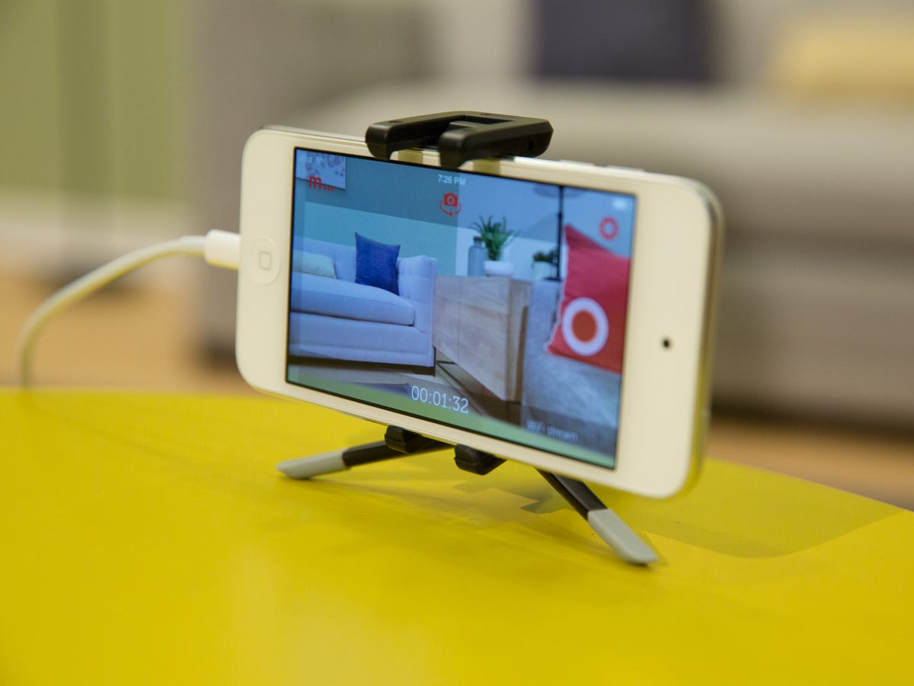
Рисунок 1.1 – Ілюстрація роботи Manything

Presence - це додаток для відеоспостереження, який доступний для iOS та Android. Він працює з будь-якою камерою на смартфоні та надсилає сповіщення про будь-які виявлені рухи (рис.1.2).[2]

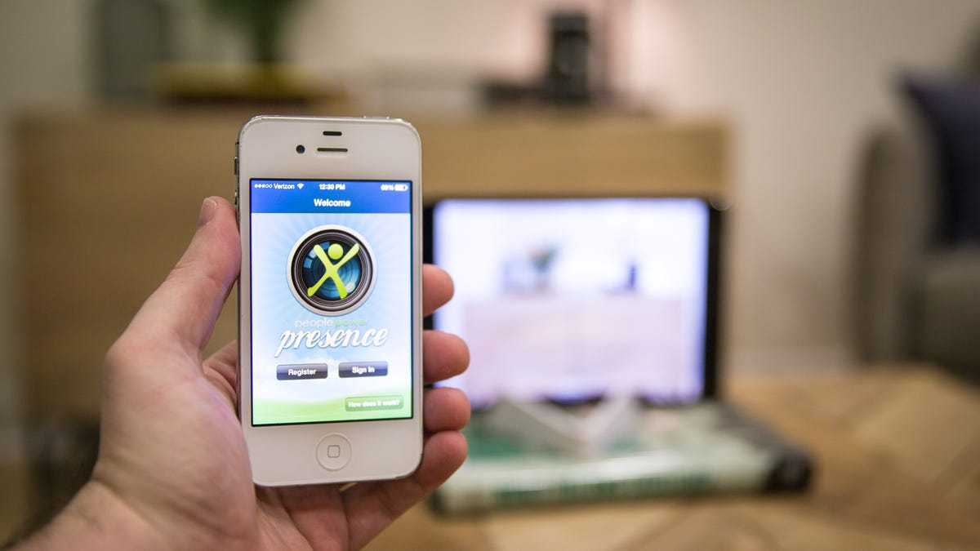
Рисунок 1.2 – Ілюстрація роботи Presence та логотип

Alfred Camera - це додаток для відеоспостереження, який перетворює ваш старий смартфон на домашню систему безпеки. Він надає можливість віддаленого відеоспостереження та відтворення живого відео за допомогою іншого пристрою (рис.1.3).[3]

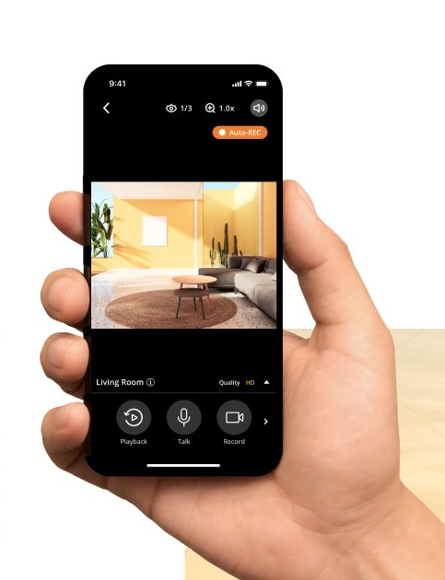
Рисунок 1.3 – Ілюстрація застосунку Alfred Camera

IP Webcam - це додаток для Android, який дозволяє перетворити ваш смартфон на веб-камеру або мережеву камеру з віддаленим доступом. Він підтримує різні протоколи трансляції, такі як HTTP, RTSP та FTP (рис.1.4).[4]

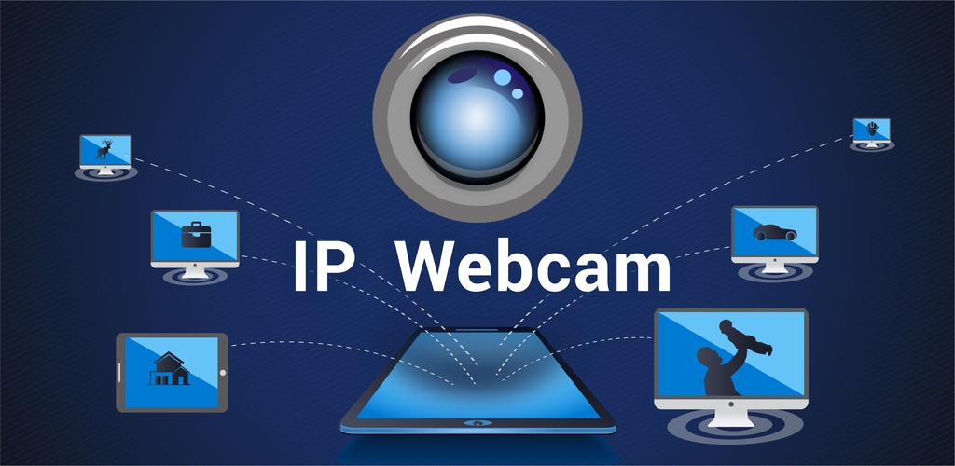
Рисунок 1.4 – Ілюстрація логотипу IP Webcam
Переваги та недоліки аналогів будуть наведені у табл. 1.1, де будуть наведені плюси і мінуси кожного з мобільних застосунків.
Таблиця 1.1
Переваги та недоліки існуючих аналогів
Назва  застосунку | Переваги | Недоліки
Manything | Простий у використанні  Можливість встановлення зон виявлення руху | Обмежені функції у безкоштовній версії  Затримка у сповіщеннях
Presence | Простота налаштування  Надійна система виявлення руху | Деякі функції доступні лише за плату та обмежена інтеграція з іншими системами безпеки
Alfred Camera | Безкоштовний доступ до основних функцій  Простота налаштування та використання | Обмежені можливості у безкоштовній версії та затримки у роботі
IP Webcam | Безкоштовний та без реклами  Широкий вибір налаштувань відео та аудіо | Деякі складнощі у налаштуванні для неопікованих користувачів  Обмежена підтримка для деяких старіших пристроїв.

1.2 Переваги та недоліки в порівняні з аналогами

Переваги розроблюємого мобільного застосунку:
- Широкий функціонал: Застосунок пропонує різноманітні функції, включаючи виявлення загроз, що використовують не тільки вбудовану камеру а й зовнішню.
- Мобільність: Використання мобільного пристрою дозволяє застосунку бути мобільним та доступним у будь-якому місці.
- Інтеграція з іншими функціями: Можливість інтеграції з іншими функціями мобільного пристрою, такими як GPS, може покращити точність та корисність застосунку.

Недоліки вашого мобільного застосунку:
- Обмежена продуктивність: Мобільні пристрої можуть мати обмежену обчислювальну потужність, що може обмежити швидкодію та ефективність системи виявлення.
- Обмежені можливості камери: Якщо камера вашого мобільного пристрою не дуже потужні, це може обмежити точність та дальність виявлення.
- Залежність від живлення: Робота застосунку може бути обмеженою акумулятором мобільного пристрою або доступом до електромережі.

Висновок до розділу 1

У розділі аналоги мобільних застосунків дослідили кілька різних додатків, які пропонують схожі функції виявлення руху і відеоспостереження. Кожен з них має свої переваги та недоліки, але загалом вони допомагають користувачам забезпечити безпеку та моніторинг у своїх приміщеннях або на відкритих площадках.
Manything, Presence, Alfred Camera та IP Webcam - це лише деякі з альтернатив, які можна використовувати для виявлення руху та відеоспостереження. Кожен з них має свої унікальні особливості та можливості, що робить їх популярними серед користувачів з різними потребами та вимогами.
У порівнянні з цими альтернативами, розроблюємий у ДР мобільний застосунок має свої переваги, зокрема широкий функціонал, мобільність та можливість інтеграції з іншими функціями пристрою. Однак, він також має свої обмеження, такі як обмежена продуктивність та залежність від живлення.

РОЗДІЛ 2
ЗАСОБИ РЕАЛІЗАЦІЇ МОБІЛЬНОГО ЗАСТОСУНКУ З ВИКОРИСТАННЯМ КАМЕРИ

2.1. Основний інструмент дизайну Figma

Figma - це швидкозростаючий веб-інструмент для дизайну інтерфейсів, який пропонує безліч функцій для створення прототипів та спільного дизайну веб-сайтів та мобільних додатків. [5]
Можна перечислити декілька з ключових особливостей, які роблять даний інструмент популярним вибором серед дизайнерів.
Якщо розглядати цей інструмент, а саме його інтерфейс і можливість співпраці між на одному проєкті то, Figma забезпечує зручний інтерфейс, який легко освоїти та використовувати. Хмарне сховище дає змогу працювати над своїми проектами з будь-якого місця та на будь-якому пристрої. Функції командної роботи в режимі реального часу дозволяють дизайнерам співпрацювати над проектами та ділитися змінами та коментарями в Інтернеті.[6]
Щодо можливості прототипування у Figma інструмент дозволяє створювати інтерактивні прототипи, які імітують дії користувача. Це дозволяє перевірити ваш дизайн і отримати відгук перед розробкою ПЗ, а також легко переміщатися між різними сторінками та інтерактивними елементами у вашому прототипі.
Розглядаючи компоненти та стилістичні можливості у Figma, надається можливість створювати та зберігати компоненти дизайну для повторного використання, а також визначати та застосовувати стилі для тексту, кольорів та ефектів для забезпечення узгодженості дизайну. Оновлюйте компоненти для всього проекту з одного місця.
Даний інструмент також надає можливість публікацій та зберігання своїх проєктів, а саме проекти зберігаються в хмарі, щоб ви могли створювати їх резервні копії та отримувати до них доступ з будь-якого місця. Ви також можете легко обмінюватися дизайнами з іншими дизайнерами та зацікавленими сторонами, щоб отримати відгук. Figma дозволяє легко публікувати ваші проекти в Інтернеті, щоб демонструвати та збирати відгуки.
Загалом, Figma - це потужний та універсальний інструмент для дизайну UX/UI, який пропонує безліч функцій для створення прототипів та спільної роботи над веб-сайтами та мобільними додатками. Його зручний інтерфейс, хмарні можливості та функції командної роботи роблять його чудовим вибором для дизайнерів всіх рівнів кваліфікації. [7]
Окрім вищезазначеного, Figma також пропонує безліч інших функцій, які роблять її цінним інструментом для дизайнерів, таких як: створення централізованого простору для організації файлів, нотаток та посилань на проекти, доступ до великої бібліотеки безкоштовних та платних шрифтів, розширення можливостей Figma за допомогою налаштованих плагінів, які додають нові функції та інструменти, доступ до навчальних посібників, статей та інших ресурсів для вивчення Figma та покращення навичок дизайну. [8]
Зростаюча популярність Figma обумовлена її поєднанням потужних функцій, зручного інтерфейсу та хмарних можливостей. Це робить її цінним інструментом для дизайнерів, які хочуть створювати прототипи та спільно працювати над дизайном веб-сайтів та мобільних додатків.

2.2. Мова програмування та фреймворки для розробки мобільного застосунку

2.2.1. Мова програмування Dart
Dart — це оптимізована для клієнтів мова для розробки швидких програм на будь-якій платформі. Мета полягає в тому, щоб забезпечити найпродуктивнішу мову програмування для кросплатформенної розробки в поєднанні з гнучкою платформою виконання для фреймворків додатків. Мови визначаються своїми технічними рамками, які є рішеннями під час розробки, які формують особливості та сильні сторони мови. Dart створено як технічну оболонку, спеціально пристосовану для розробки на стороні клієнта, що забезпечує високоякісне виробництво для розробки і різноманітних цілей компіляції. [9]
Надалі розглянемо особливості та характеристики Dart, а саме синтаксис і типізація, можливість асинхронності, вбудованої крос-платформеністі та гнучкість.
Розглядаючи типізацію та синтаксичні можливості Dart дуже нагадує синтаксис інших популярних мов програмування, таких як Java і JavaScript, що робить мову легкою для вивчення та використання. Dart підтримує як динамічну, так і статичну типізацію, дозволяючи розробникам вибрати підхід, який найкраще підходить для їх конкретного проекту.[10]
Dart має надійну підтримку асинхронного програмування з використанням основних конструкцій «async» і «await». Це робить мову дуже популярною для розробки програм на стороні сервера та веб-сайтів, оскільки вона дозволяє ефективно обробляти операції введення/виведення та мережеві запити, не блокуючи потік виконання програми.
Dart може бути використаний для розробки програмного забезпечення для різних платформ, включаючи веб, мобільні пристрої та настільні комп'ютери. Наприклад, фреймворк Flutter, який використовує Dart, дозволяє швидко створювати крос-платформені мобільні додатки (рис. 3.1).
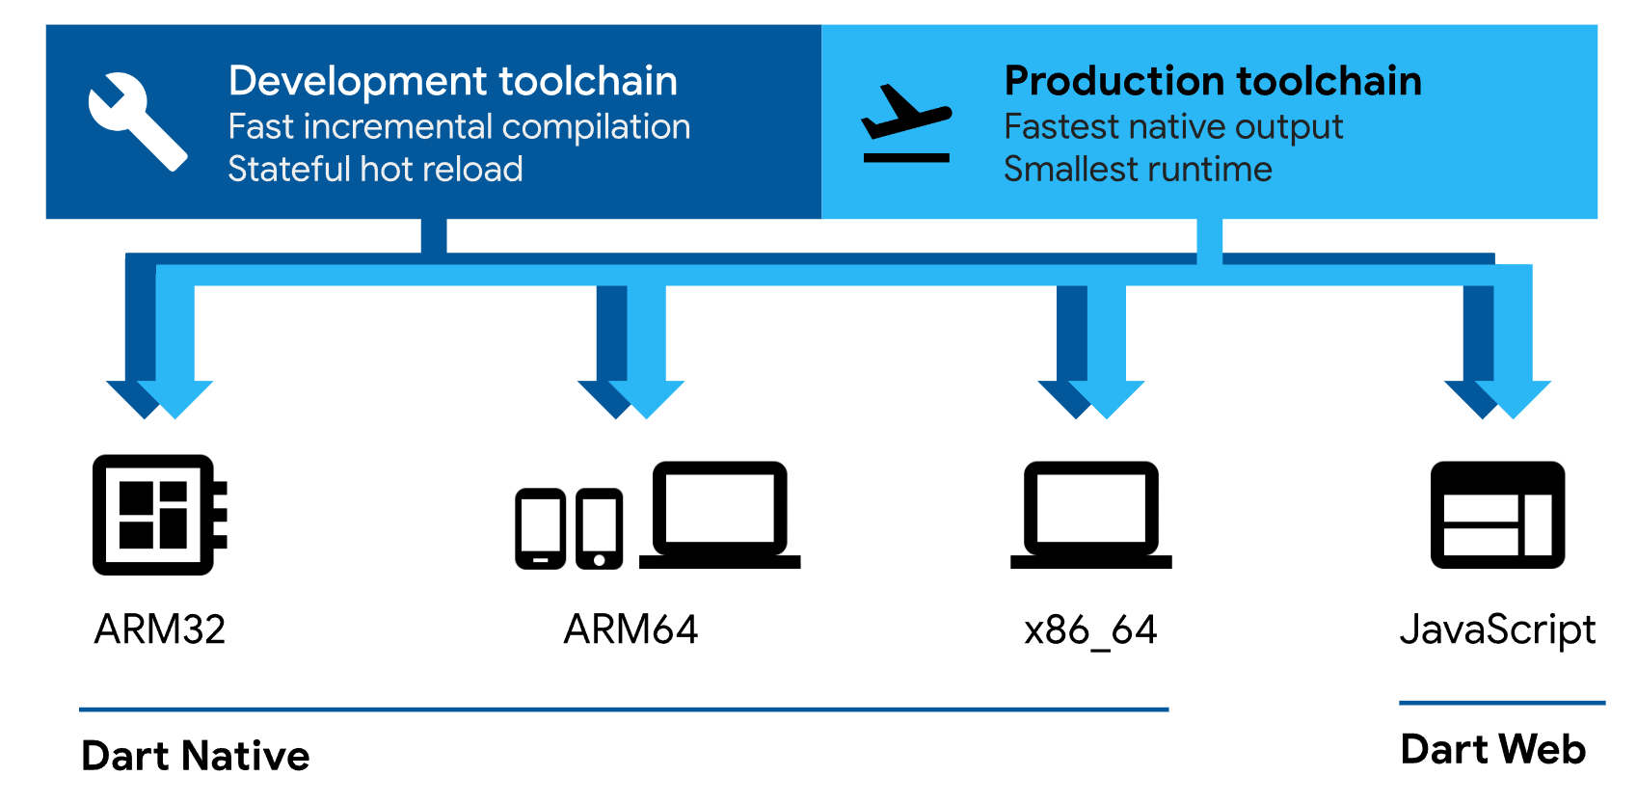
Рисунок 3.1 – Технологія компілятора Dart дозволяє виконувати код різними способами [9]

Dart — це гнучка мова програмування, яка підтримує різноманітні парадигми програмування, включаючи об’єктно-орієнтоване, функціональне та імперативне програмування. Це дає розробникам можливість вибрати стиль програмування, який найкраще відповідає їхнім потребам.
Dart може використовуватися для розробки широкого спектру програм, включаючи, такі як:
- Веб-додатки: Dart може використовуватися для створення веб-додатків front-end та back-end за допомогою фреймворків, таких як Flutter та Aqueduct.
- Мобільні додатки: Dart є офіційною мовою для розробки мобільних додатків для платформ Android та iOS за допомогою фреймворку Flutter.
- Настільні програми: Dart може використовуватися для розробки настільних програм з графічним інтерфейсом користувача (GUI) за допомогою фреймворків, таких як GTK+ та Qt.
- Ігри: Dart може використовуватися для розробки 2D та 3D-ігор за допомогою ігрових рушіїв, таких як Flame та Godot.
Підсумуючи основні відомості про Dart, можна зазначити пару аспектів які охарактеризують цю мову програмування, Dart — потужна, універсальна та гнучка мова програмування, яка стає все популярнішою завдяки численним перевагам. Чіткий синтаксис, потужні функції асинхронного програмування та кросплатформна підтримка роблять його чудовим вибором для розробників, які прагнуть створювати сучасні, гнучкі та масштабовані програми.

2.2.2. Фреймворк Flutter
Flutter це , розроблений Google, відкритий фреймворк для створення мобільних додатків, який швидко завойовує популярність завдяки своїй простоті, гнучкості та потужним можливостям.[11]
Надзвичайно гарним плюсом даного фреймворку є те що написавши код один раз, ви можете створювати мобільні додатки для iOS та Android, а також веб-сайти та десктопні програми. Це значно економить час та ресурси, адже не потрібно створювати окремі кодові бази для кожної платформи.[12]
Flutter використовує власний двигун рендерингу, що забезпечує плавну та чутливу роботу додатків на будь-яких мобільних пристроях, навіть на тих, що мають обмежені ресурси, це все свідчить про високу продуктивність фреймворку. Багатий набір віджетів та інструментів для створення інтерфейсу користувача дозволяє розробникам легко створювати красиві та зручні у використанні додатки з вражаючими візуальними ефектами та анімацією.Flutter дає можливість розширювати функціональність додатків за допомогою плагінів та розширень, інтегрувати сторонні бібліотеки та сервіси, а також створювати власні віджети.[12]
Також потрібно не забувати про особливість Flutter, а саме «Hot reload» - це можливість відображаються в додатку миттєво усі зміни які були додані в коді, без необхідності перезапуску, що значно прискорює процес розробки.
Та варто не забувати про те що це новий фреймворк і в нього наразі дуже швидко розвивається спільнота розробників, завдяки великій та активній спільноті розробників Flutter можна легко знайти допомогу та підтримку.
Додаючи до розвитку ком’юніті розробників наведу декілька найпопулярніших та наймасштабніших проєктів розроблених на Flutter (рис. 3.2):
- Google Ads: Один із найпопулярніших інструментів для реклами від Google, який дозволяє компаніям створювати та керувати рекламними кампаніями.
- Alibaba: Мобільний додаток для онлайн-шопінгу, що надає доступ до мільйонів товарів від різних постачальників.
- Hamilton Musical: Офіційний мобільний додаток для мюзиклу «Гамільтон», який надає користувачам можливість отримати доступ до новин, відео та інших ексклюзивних матеріалів.
- Reflectly: Додаток для щоденного ведення щоденника та збереження думок та почуттів користувачів.
- Tencent Now: Мобільний додаток новин та мультимедійного контенту, розроблений компанією Tencent.
- Abbey Road Studios: Офіційний мобільний додаток легендарного студійного комплексу Abbey Road Studios, який надає користувачам можливість створювати та мікшувати музику.
- Cryptograph: Мобільний додаток для збереження та керування криптовалютними активами, який надає високий рівень безпеки та зручності використання.
- OfflinePal: Додаток для планування подорожей та збереження інформації про місця, які користувачі хочуть відвідати, навіть у режимі офлайн.
- NuBank: Мобільний додаток для управління банківськими рахунками та фінансами, який надає широкі можливості для контролю за власними фінансами.
- Dream11: Мобільний додаток для фанатів крикету та футболу, який надає можливість створювати та управляти власними фантазійними командами та брати участь у турнірах.

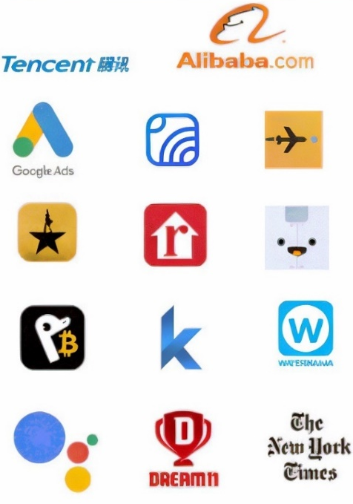
Рисунок 3.2 – Ілюстрація усіх логотипів кожного застосунку

Кросплатформна архітектура Flutter дозволяє розробникам зосередитися на створенні чудової взаємодії з користувачем, а не вникати в дрібниці платформи. На відміну від нативної розробки, яка зосереджена на відповідності вимогам платформи, Flutter зосереджується на брендингу та взаємодії з користувачем. Такий підхід змушує розробників віддавати перевагу універсальній зручності використання над обмеженнями платформи, що призводить до більш орієнтованого на користувача мислення.

2.2.3. Патерни програмування
Патерни програмування — це типові рішення для розв’язання типових проблем у програмуванні. Вони надають шаблони, які покращують дизайн і структуру вашого коду, роблячи його більш зрозумілим, гнучким і масштабованим.
У контексті Dart та Flutter, патерни відіграють важливу роль у створенні ефективних та надійних мобільних додатків, найпоширенішими патернами програмування в Dart та Flutter являються:
MVVM (Model-View-ViewModel): Цей патерн розділяє логіку додатку на три чітко визначені шари: Model (модель), View (представлення) та ViewModel (модель представлення). [13]
- Model відповідає за зберігання та управління даними,
- View - за візуалізацію цих даних,
- ViewModel - за посередництво між ними, забезпечуючи зв'язок та синхронізацію.
MVVM покращує розділення відповідальності, роблячи код більш організованим та тестуємим (рис. 3.3).

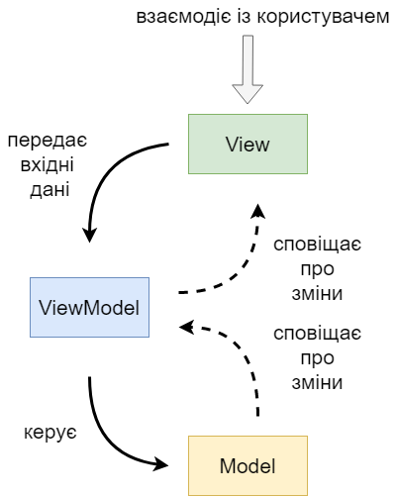
Рисунок 3.3 – Діаграма взаємодії між компонентами шаблону MVVM

BLoC (Business Logic Component): Цей патерн фокусується на управлінні бізнес-логікою та станом додатку. Він відокремлює бізнес-логіку від представлення, роблячи код більш чітким та легким для обслуговування. BLoC використовує потоки даних для реагування на події та оновлення стану, забезпечуючи передбачувану та керовану поведінку додатку (рис.3.4).[14]

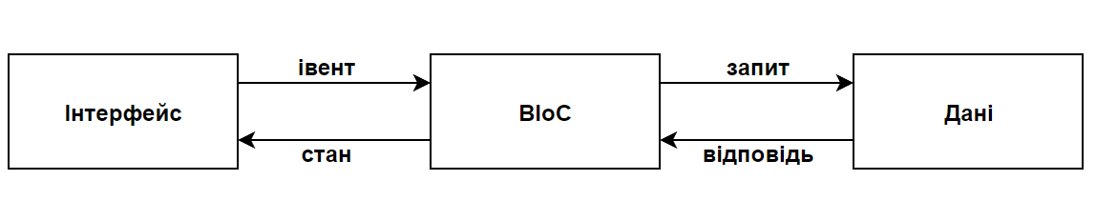
Рисунок 3.4 – Діаграма взаємодії між компонентами шаблону BloC

Singleton: Цей патерн гарантує, що клас має лише один екземпляр, надаючи глобальну точку доступу до нього. Він використовується для створення одноразових об'єктів, таких як налаштування конфігурації або менеджери стану. Singleton спрощує доступ до глобальних даних та ресурсів, але його слід використовувати з обережністю, щоб уникнути проблем із залежностями та складною логікою. [15]
Factory: Цей патерн використовується для створення об'єктів без прив’язки до певного класу. Делегує процес створення об’єкта спеціальному класу під назвою Factory. Це забезпечує гнучкість у виборі типу створюваного об'єкта і підтримує принцип поліморфізму (рис.3.5).

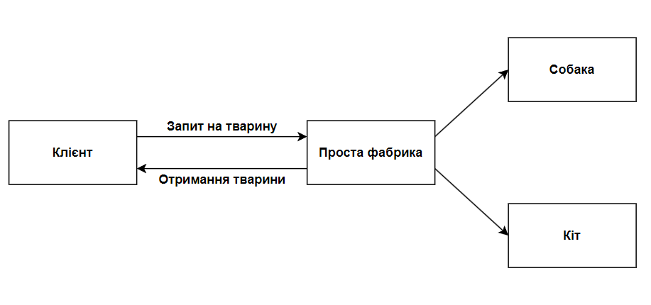
Рисунок 3.5 – Діаграма роботи патерну простої фабрики класів

Observer: Цей патерн реалізує механізм підписки на події та повідомлення про їхні зміни. Він дозволяє об'єктам підписуватися на події, які генеруються іншими об'єктами, та реагувати на них. Observer використовується для реалізації зв'язків один до багатьох та забезпечує гнучкий спосіб реагування на зміни в системі.[16]
Патерни програмування - це не жорсткі правила, а радше рекомендації, які можна адаптувати до потреб конкретного проекту. При розумному використанні вони можуть стати потужними інструментами для розробників Dart і Flutter, допомагаючи їм створювати надійні та масштабовані мобільні програми. Шаблони програмування можуть значно покращити якість коду Dart і Flutter. Це робить ваш код більш структурованим, гнучким, масштабованим і зручнішим у обслуговуванні, що призводить до кращих програм для мобільних пристроїв.

2.2.4. Архітектурні рішення
При розробці мобільних додатків мовою програмування Dart і використанням фреймворку Flutter важливо вибрати правильну архітектуру для проєкту. Архітектура визначає структуру програми, дозволяючи її розділити на окремі компоненти та покращуючи організацію коду, гнучкість і масштабованість. Добре розроблена архітектура дозволяє легко розширювати функціональні можливості програми, вводити нові функції та підтримувати її з часом. Вибір правильної архітектури також допомагає підвищити стабільність і надійність програми, що є важливим аспектом розробки мобільних програм. У цьому контексті важливо розуміти різні архітектурні підходи та вміти вибрати найкращий для проекту. Існують різні підходи до розробки архітектури мобільних програм на Dart/Flutter, наприклад Clean Architecture, Bloc Architecture, MVVM Architecture, Redux Architecture та інші. Кожен із цих підходів має свої переваги та особливості. Вибір конкретного підходу залежить від потреб, складності проекту та досвіду розробки.
Flutter Clean Architecture: Цей підхід базується на принципах чистої архітектури, які допомагають розділити додаток на рівні відображення (presentation layer), бізнес-логіку (domain layer) та репозиторії (data layer). Це дозволяє створювати додатки, які є незалежними від фреймворку та легко тестовані (рис.3.6).
- Presentation Layer (шар представлення): Відповідає за візуальний інтерфейс користувача та взаємодію з ним.
- Domain Layer (шар доменної логіки): Містить бізнес-логіку та правила, що визначають поведінку додатку.
- Data Layer (шар даних): Відповідає за доступ до даних, їх зберігання та оновлення.

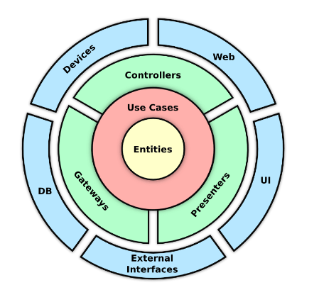
Рисунок 3.6 – Принцип побудови Flutter Clean Architecture

Bloc Architecture: Цей патерн використовує компонент BLoC (Business Logic Component) для відокремлення бізнес-логіки від інтерфейсу користувача. BLoC керує станом додатка та реагує на події користувача, забезпечуючи чітку та передбачувану поведінку (див. рис. 3.7). [17]
Bloc Architecture добре підходить для додатків з складною логікою та дає розробникам більше контролю над станом.

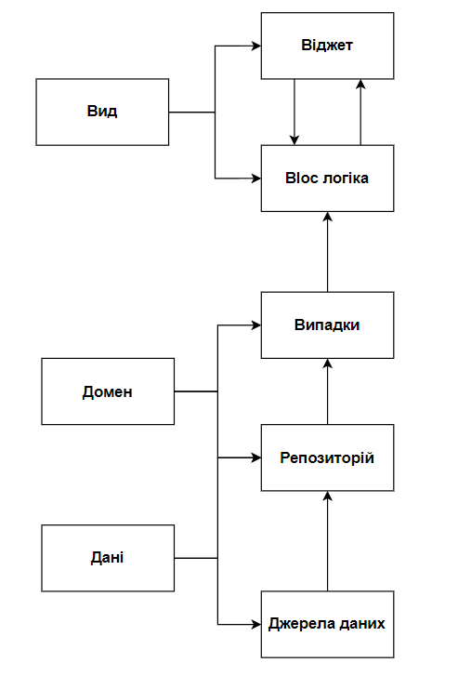
Рисунок 3.7 – Принцип побудови Bloc Architecture

Redux Architecture: Цей підхід заснований на використанні однойменної бібліотеки для керування станом програми. Redux дозволяє зберігати весь стан вашої програми в одному об’єкті (сховище) і ефективно керувати змінами стану..
Redux Architecture добре підходить для додатків з великим обсягом стану та передбачуваними патернами оновлення (рис. 3.8).

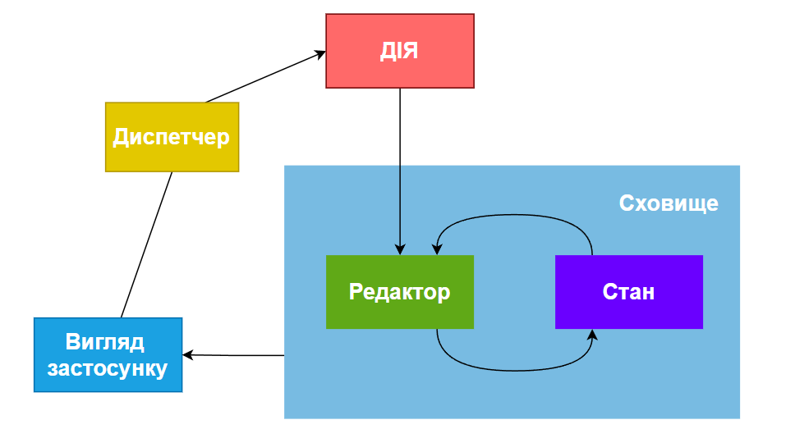
Рисунок 3.8 – Принцип архітектури Redux Architecture

2.3. Реалізація алгоритму обробки зображень
Актуальні бібліотеки Firebase, TensorFlow, OpenCV
Firebase - це комплексна платформа для розробки мобільних та веб-застосунків, що пропонує широкий спектр інструментів та сервісів, які допомагають розробникам створювати, розгортати та масштабувати свої додатки. [18]
Коротко розглянемо одні з найпопулярніших функцій Firebase такі як аутентифікація користувачів, firebase realtime database, firebase storage, firebase analytics.
Аутентифікація користувачів: Firebase пропонує гнучкі та безпечні інструменти для аутентифікації користувачів у вашому додатку. Ви можете використовувати електронну пошту та пароль, соціальні мережі, номер телефону, а також інші методи аутентифікації.[19]
Firebase База даних у реальному часі - це NoSQL база даних, яка дозволяє синхронізувати дані між різними клієнтами в реальному часі. Це дозволяє створювати миттєві та здійснювати спільну роботу над даними у вашому додатку.[20]
Firebase Сховище дозволяє зберігати та керувати мультимедійними файлами у хмарі. Ви можете завантажувати, завантажувати та керувати файлами з будь-якого пристрою, надсилаючи їх напряму до Firebase Cloud Storage.[21]
Firebase Аналітика надає інструменти для збору та аналізу даних про взаємодію користувачів з вашим додатком. Ви можете отримати детальні звіти про активність користувачів, конверсії та інші метрики, які допоможуть вам зрозуміти та покращити ефективність вашого додатку.[22]
Але найголовнішим розділом для Firebase для поставленого завдання являється Firebase ML Kit.
Firebase ML Kit — це набір інструментів машинного навчання, наданий платформою Google Firebase. Цей набір інструментів дозволяє розробникам легко інтегрувати можливості машинного навчання в мобільні програми, не вимагаючи глибоких знань машинного навчання чи обробки даних (рис.3.9).

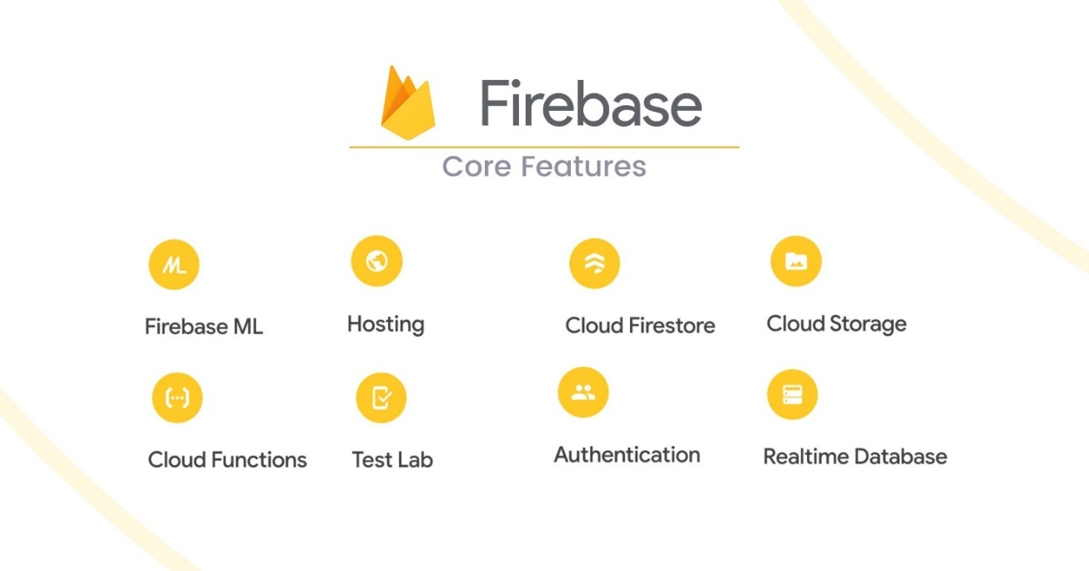
Рисунок 3.9 – Основний функціонал Firebase [18]

Firebase ML Kit дозволяє автоматично розпізнавати текст на зображеннях, незалежно від положення чи орієнтації. Це дозволяє створювати функції, які витягують текст із фотографій і перетворюють їх у формат, який можна редагувати. Крім того, Firebase ML Kit дозволяє легко реалізувати розпізнавання обличчя у програмах. Він може ідентифікувати обличчя на фотографіях і відео та надавати різні функції на основі цих облич, зокрема: наприклад, відправка повідомлень за певними умовами або розблокування додатку. Виявлення об’єктів дозволяє автоматично ідентифікувати та класифікувати об’єкти на зображеннях. Це дає змогу створювати додатки з розширеною функціональністю, наприклад мобільні магазини, які дозволяють швидко шукати товари за допомогою камери смартфона. Крім того, Firebase ML Kit дозволяє легко перекладати текст з однієї мови на іншу, роблячи програму більш доступною для користувачів у різних країнах і мовами. Ці функції роблять Firebase ML Kit потужним інструментом для розробників мобільних додатків, які прагнуть використовувати можливості машинного навчання у додатках, не потребуючи глибоких знань.[23]
TensorFlow — це програмне забезпечення для машинного навчання з відкритим кодом, розроблене Google. TensorFlow Lite — це версія TensorFlow, оптимізована для роботи на мобільних пристроях і вбудованих системах. Моделі машинного навчання можна використовувати для вирішення різноманітних проблем у мобільних додатках, зокрема: Виявлення об'єктів, класифікація зображень, виявлення емоцій тощо. Flutter має пакет TensorFlow Lite, який дозволяє легко інтегрувати моделі TensorFlow Lite у ваш мобільний додаток Flutter.[24]
OpenCV — це бібліотека з відкритим кодом для комп’ютерного зору та машинного навчання. Він містить численні функції обробки та аналізу зображень і відео, зокрема: Розпізнавання обличчя, розпізнавання країв, відстеження об’єктів, розпізнавання образів тощо. OpenCV дозволяє вирішувати різноманітні завдання у ваших мобільних додатках, наприклад: Розпізнавання облич, аналіз зображень, розпізнавання тексту тощо. Flutter має пакет OpenCV, який дозволяє інтегрувати функції OpenCV у ваш мобільний додаток Flutter.[25]

2.4. Захист інформації

Рівень захисту інформації для застосунку може бути відмінним від тих, які потребують доступу до Інтернету або зберігання даних на серверах. Оскільки ваше програмне забезпечення не вимагає доступу до Інтернету та не зберігає особисті або конфіденційні дані користувачів, немає необхідності в особливому захисті інформації.
Ось деякі причини, чому захист інформації НЕ потрібен для застосунку:
- Відсутність зв'язку з Інтернетом: Оскільки застосунок не використовує доступ до Інтернету, немає ризику витоку або несанкціонованого доступу до даних через мережу.
- Мінімальний обсяг обробки даних: Застосунок працює лише зі зображеннями, отриманими з камери пристрою. Немає необхідності зберігати або обробляти будь-які інші дані, що можуть бути вразливими перед зловмисниками.
- Короткочасне зберігання даних: Зображення з камери зберігаються лише на протязі роботи застосунку і видаляються після закінчення сеансу. Це дозволяє уникнути можливості несанкціонованого доступу до інформації після завершення роботи з програмою.
- Фокус на безпеці пристрою: Замість зберігання та обробки даних, застосунок спрямований на забезпечення безпеки самого пристрою через функції виявлення загроз та упередження небезпечних ситуацій.

Висновок до розділу 2

У даному розділі було розглянуто ключові засоби реалізації мобільного застосунку. Описано інструменти для розробки дизайну, де важливою його частиною є основний інструмент Figma, який дозволяє ефективно проектувати користувацькі інтерфейси. Далі були висвітлені мова програмування Dart та фреймворк Flutter, які обрані для розробки мобільного додатку. Вони забезпечують швидкість розробки, ефективність та можливість створення кросплатформених додатків. Також були проаналізовані патерни програмування та архітектурні рішення, зокрема вибір архітектури MVVM та використання патернів проєктування, таких як Singleton, Factory Method або Builder. Для реалізації алгоритмів обробки зображень розглянуто поточні бібліотеки, зокрема Firebase для обробки медіа-даних, TensorFlow для машинного навчання та розпізнавання образів і OpenCV для обробки зображень.
Загалом ці інструменти та технології дозволяють створювати потужні та ефективні мобільні додатки, які відповідають сучасним вимогам і стандартам розробки програмного забезпечення.

РОЗДІЛ 3
ПРОГРАМНА РЕАЛІЗАЦІЯ МОБІЛЬНОГО ЗАСТОСУНКУ ДЛЯ УПЕРЕДЖЕННЯ ЗАГРОЗИ З ЗАСТОСУВАННЯМ КАМЕРИ

3.1. Створення дизайну застосунку

Перш ніж почати розробляти дизайн мобільного додатку, важливо ретельно розглянути всі аспекти його функціональності та взаємодії з користувачем. Цей етап дуже важливий для успішного втілення ідей та концепцій у реальний продукт. У цій практичній частині досліджуємо процес створення дизайну додатків за допомогою інструментів, які дозволяють реалізувати ідеї з максимальною ефективністю та якістю. Займаємося розробкою користувальницьких інтерфейсів (UI) та їх взаємодій (UX), враховуючи сучасні тенденції та найкращі практики розробки мобільних додатків. При створювані дизайн, враховується багато аспектів, наприклад зовнішній вигляд значків і кнопок, організацію вмісту на екрані, колірні схеми та інші деталі, які впливають на сприйняття та зручність використання програми.
Створюємо фрейм для мобільного телефона, встановлюємо його розмір та орієнтацію. Наступним кроком є встановлення сітки, яка допоможе нам розмістити елементи дизайну відповідно до їх позицій та пропорцій. Обираємо кольорову гамму, у якій відбивається стиль та настрій нашого застосунку. Для текстових елементів використовуємо гарнітуру Montserrat, яка дозволить нам зберегти єдність у вигляді шрифтів на всій сторінці. Встановлюємо шрифти Montserrat Regular, Montserrat Bold та Montserrat SemiBold для різних видів тексту.
Для втілення ідеї та бренду нашого застосунку, розробляємо лого у програмі Adobe Illustrator, дотримуючись вимог щодо лаконічності та запам`ятовуваності.
У середині екрану розташовуємо дві кнопки «Settings» та «Let's detect», які є ключовими для взаємодії з користувачем. Використовуючи автолейаут, ми забезпечуємо зручність редагування та підтримуємо консистентність вигляду елементів дизайну (рис. 3.1).

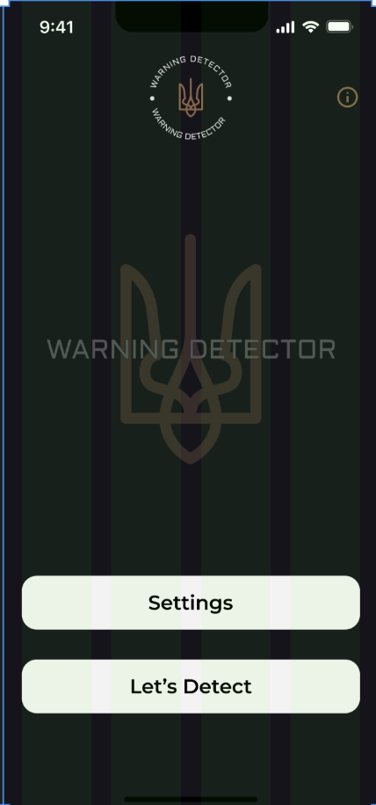
Рисунок 3.1 – Головна сторінка(Сторінка №1)

На другій сторінці нашого дизайну ми продовжуємо розробку, створюючи карточку «Info about app» за допомогою інструменту Rectangle. Карточка має модний та сучасний вигляд завдяки закругленим верхнім кутам, що надає їй естетичний вигляд.
Додавши іконку «Хрестик» у верхньому лівому кутку, ми забезпечуємо можливість закриття карточки зручним для користувача способом. Цей символ походить із плагіна Material Symbols і з’являється в найпоширеніших і зрозумілих місцях. Щоб покращити читабельність, колір шрифту не є повністю чорним, а має насиченість, яка відповідає фону.
Нарешті, скористайтеся автоматичним макетом, щоб вирівняти всі елементи всередині прямокутника. Це дозволяє підтримувати порядок і гармонію у формі листівки, забезпечуючи правильне розміщення всіх компонентів і привабливий зовнішній вигляд (рис. 3.2).

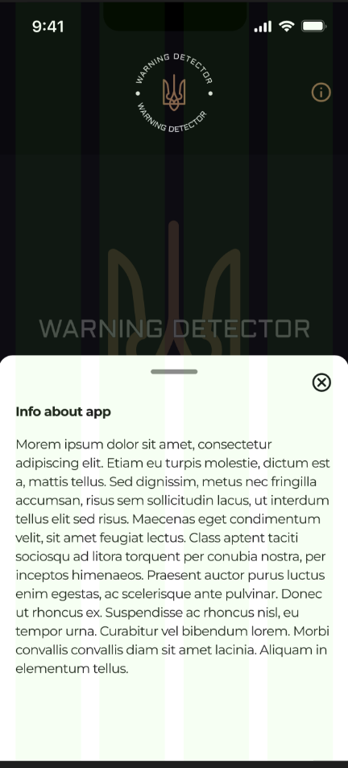
Рисунок 3.2 – Головна сторінка з додатковою інформацією

На третій сторінці нашого дизайну ми працюємо над формою налаштувань, яка є важливою складовою будь-якого додатку. Для початку, ми створюємо поля вводу за допомогою інструменту Rectangle, надаючи користувачу можливість вводити різноманітні дані, такі як Тікрейт(період за який робиться фото), слайдер(в якому вказується відсоткове значення змін для алгоритму) та перемикач(який має на підставі увімнення чи вимкнення певного функціоналу).
Особливу увагу приділяємо вирівнюванню тексту у цих полях вводу за допомогою автолейауту, щоб забезпечити чітке та організоване розташування тексту вздовж лівого краю, що полегшує сприйняття і введення даних для користувача.
Крім того, використовуємо стилізовані компоненти, такі як повзунки та перемикачі, взяті з сайту https://m3.material.io/, який пропонує сучасні та естетично виглядящі елементи дизайну. Використовуючи автолейаут, ми докладаємо зусиль для вирівнювання кожного елементу всередині головного Rectangle, забезпечуючи правильне розташування та гармонійний зовнішній вигляд всіх елементів налаштувань (рис. 3.3).

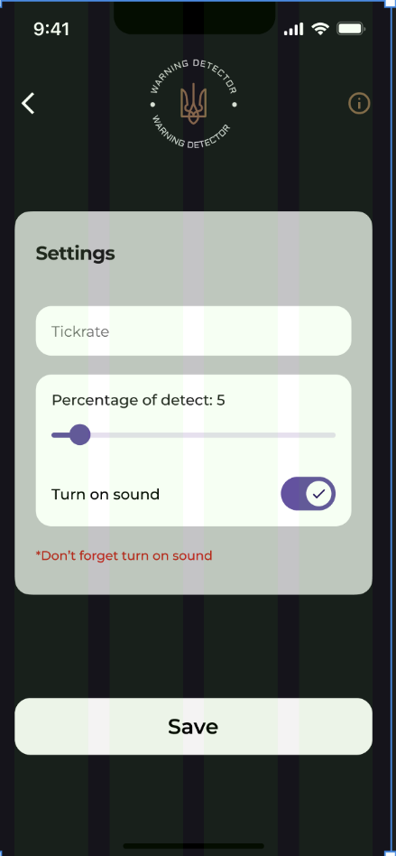
Рисунок 3.3 –Сторінка налаштувань

На третій сторінці дизайну продовжуємо використовувати інструмент «Прямокутник», щоб створити інформаційну картку для параметрів. Ця картка має бути оформлена в тому ж стилі із закругленими верхніми кутами, щоб відповідати загальному дизайну програми. Для зручності користувачів у верхньому правому куті карти додано значок «хрестик» для закриття картки. Ця піктограма походить від плагіна Material Symbols і розміщена в найбільш очевидному та зручному місці. Для кращої читабельності колір тексту співпадає кольором фону. Так само як і раніше, було використано автоматичне розміщення, аби розмістити всі елементи в межах прямокутника. Це, як і було зазначено раніше, робить картку чіткішою та гармонійнішою, забезпечуючи правильне розміщення всіх компонентів і привабливий вигляд (рис. 3.4).

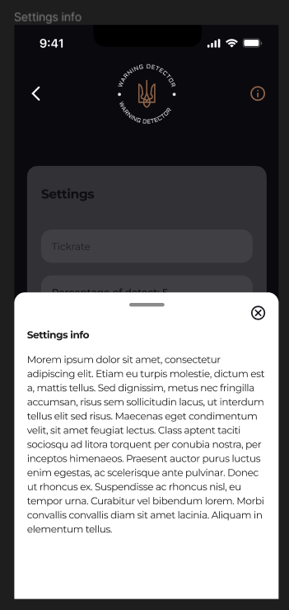
Рисунок 3.4 –Сторінка з інформацією про налаштування

На сторінці «Let's Detect» спочатку зосередьтеся на верхній частині екрана, де розташовані основні елементи навігації та інформації. Тут ви побачите панель дій. Ця панель містить кнопку «Назад» для повернення на попередню сторінку, логотип для ідентифікації програми та інформаційну кнопку, яка дозволяє користувачеві отримати більше інформації про те, як працює цей віджет «Let's Detect». Наступна частина екрана призначається сірому контейнеру. Це візуальне представлення функціональних блоків камери. У майбутньому, коли ця функція буде реалізована, тут буде відображатися відеопотік з камери. Унизу екрана є дві важливі кнопки: «Пуск» і «Зупинка». Ці кнопки дозволяють користувачам контролювати процес виявлення. «Пуск» починає процес сканування, а «Стоп» зупиняє процес сканування. Це забезпечує зручний і простий спосіб керування функціями «Let's Detect» без зайвої взаємодії (рис. 3.5).

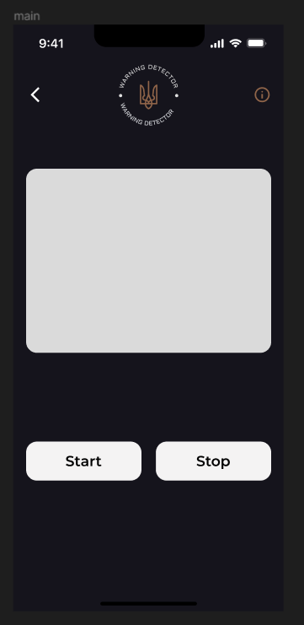
Рисунок 3.5 –Сторінка з інформацією про налаштування

Шукаючи правильний шрифт для проекту в Figma, було важливо враховувати кілька критеріїв. Оцінювались різні шрифти, звертаючи увагу на стиль, читабельність і гармонію із загальним дизайном. Після ретельного аналізу було обрано Montserrat, оскільки він найкраще відповідав потребам. Montserrat має сучасний і елегантний вигляд, який підходить до різноманітних стилів і тем. Надзвичайно чіткі символи забезпечують читабельність, що важливо для текстів у мобільних додатках. Також варто зазначити, що Montserrat має різну ширину, як-от звичайний, жирний і напівжирний, тож можна додавати різні акценти до дизайнів. Шрифт Montserrat, який був вибраний, привносить сучасність і професіоналізм у проєкт, забезпечуючи гармонійний і привабливий вигляд для користувача (рис. 3.6).

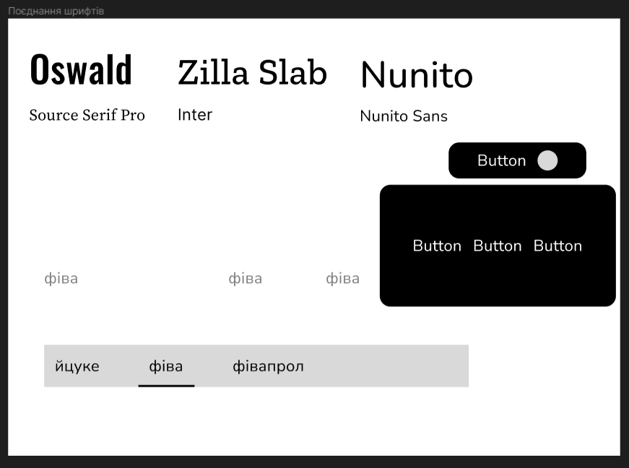
Рисунок 3.6 – Фрейм з підбором шрифтів

3.2. Обрання архітектурного рішення

Під час розробки будь-якого проєкту від ідеї до реалізації важливо не лише створити ефективний дизайн, але й забезпечити стійкість та оптимізацію програмного забезпечення. Після створення концепції дизайну необхідно перейти до планування архітектури проєкту. Використання відповідних архітектурних рішень та патернів програмування допомагає забезпечити структурованість, гнучкість та масштабованість програмного забезпечення.
При плануванні архітектури проєкту для мобільного застосунку на Dart/Flutter важливо обрати підходящі архітектурні патерни, такі як MVP(Model-View-Presenter), MVVM(Model-View-ViewModel) або Clean Architecture. Кожен з цих підходів має свої переваги та відмінності, тому вибір залежить від специфіки проєкту та вимог розробки.
В проєкті було обране архітектурне рішення для планування MVVM (Model-View-ViewModel), тому що це дозволяє чітко розділити логіку додатку на три окремі компоненти: модель (Model), представлення (View) та модель представлення (ViewModel). Цей підхід полегшує розробку, тестування та підтримку програмного забезпечення.
Крім того, в проєкті використано патерни проєктування, такі як Singleton, зокрема у випадку з SettingDetails, для забезпечення єдиної точки доступу до об'єкту. Це дозволяє гарантувати, що у програмі існує лише один екземпляр цього класу, що корисно для управління глобальними налаштуваннями або станом додатку.
Крім того, для створення об'єктів із складними конфігураціями був використаний паттерн Factory Method або Builder. Це дозволяє забезпечити гнучкість у створенні об'єктів із різними параметрами та уникнути зайвої складності у конструкторах класів.

3.3. Реалізація верстки мобільного застосунку

Як і зазначалось в теоретичній частині Dart — це ефективна та потужна мова програмування, яка дозволяє писати чистий, структурований код, а Flutter в свою чергу, пропонує швидку та просту розробку інтерфейсу користувача, яка дозволяє створювати красиві та функціональні міжплатформні програми в найкоротші терміни. На цьому етапі створюється інтерфейс програми, впорядковуючи різні елементи інтерфейсу користувача та налаштовуючи їх відповідно до концепції дизайну. Dart і Flutter надають для цього потужні інструменти. Гнучкість і простота цих технологій дозволяє легко створювати різні компоненти інтерфейсу користувача та керувати ними.

3.3.1. Створення проєкту на Flutter
Для того щоб створити проєкт на Flutter, перш за все, потрібно мати встановлене середовище розробки Flutter SDK на комп'ютері. Переходимо в директорію в якій створюємо проєкт, для цього потрібно відкрити термінал та вписую команду «flutter create diploma».
Але написавши подібну команду створився б шаблонний проєкт, в якому були шаблоном для усіх платформ на котрих можна створити проєкт на Flutter, а саме: Windows, MacOS, Linux, Web, Android, IOS. А для поставленої задачі потрібно створити темплейт для мобільної розробки тому треба вказувати видозмінену команду, таку як: «flutter create --android --ios diploma» (рис. 3.7).

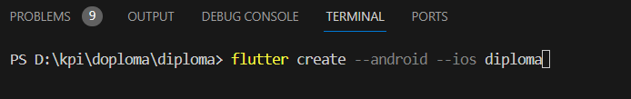
Рисунок 3.7 – Термінал з командою для створення проєкту на Flutter

Після виконання команди, проєкт успішно створився (рис. 3.8).

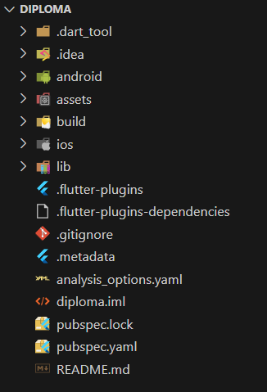
Рисунок 3.8 – Зовнішній вигляд файлової структури проєкту на Flutter

3.3.2. Створення сторінки загрузки в застосунок
Спочатку треба створити першу сторінку, для цього в IDE VScode натискаю створити файл в директорії «lib/features/loading_page.dart», саме в цій директорії бо для кращої реалізації проєкту використовуємо MVVM архітектуру, яка полегшить проєктування та буде «best-practice» (рис. 3.9).
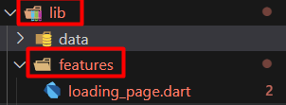
Рисунок 3.9 – Зовнішній вигляд файлової структури проєкту на Flutter

На сторінці завантаження «LoadingPage. Після створення екземпляру класу «LoadingPage», метод «initState()» автоматично викликається. У цьому методі викликається «_redirectToHomePage()» метод, щоб реалізувати перехід на домашню сторінку після завантаження сторінки.
Метод «_redirectToHomePage()» використовує «Timer», щоб затримати перехід на домашню сторінку на певну кількість секунд (у цьому випадку 3 секунди, але якщо в застосунку була повна реалізація роботи з API та якісь складні структури такі як анімації тощо, потрібно створювати не таймер а очікування якихось даних або прогрузку анімацій). Після закінчення цього таймера, викликається функція «pushReplacement» з «Navigator», щоб замінити поточну сторінку домашньою сторінкою.
У методі «build()» повернувся віджет «Scaffold», який містить зображення завантажувального логотипу та індикатор завантаження (рис. 3.10).

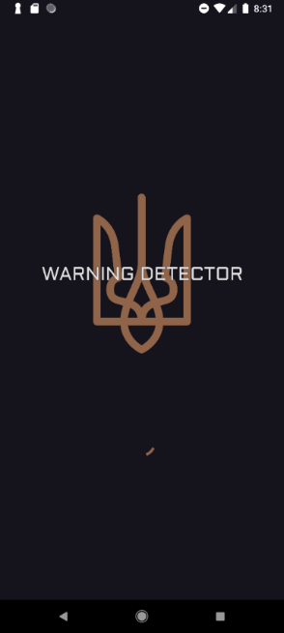
Рисунок 3.10 – Зовнішній вигляд файлової структури проєкту на Flutter

3.3.3. Створення AppBar для подібних сторінок
Враховуючи дизайн застосунку, можна зауважити що дизайн AppBar на сторінках подібний тобі треба зробити шаблон для AppBar для того щоб використовувати в подальшому його.
У коді який відповідає за побудову верхньої панелі навігації (appBar) у додатку. Містяться інтерактивні елементи, які дозволяють користувачу взаємодіяти з додатком. Відбувається визначення верхньої панелі навігації зі стандартними атрибутами, такими як висота (toolbarHeight) та колір фону.
Ліва кнопка (leading): Створюється контейнер, який містить іконку "назад" (arrow_back_ios_new_outlined). При натисканні на цю кнопку викликається метод Navigator.of(context).pop(), що відправляє користувача на попередню сторінку.
Права кнопка (actions): Створюється контейнер, який містить іконку "інформація" (info_outline). При натисканні на цю кнопку викликається метод showModalBottomSheet, який відображає модальне вікно з додатковою інформацією. Функція _buildBottomSheet() використовується для побудови вмісту цього модального вікна. У кожній кнопці використовуються віджети InkWell для створення ефекту натискання, а також налаштування кольорів іконок та ефекту splashColor для поліпшення візуального досвіду користувача під час взаємодії з кнопками (рис. 3.11).

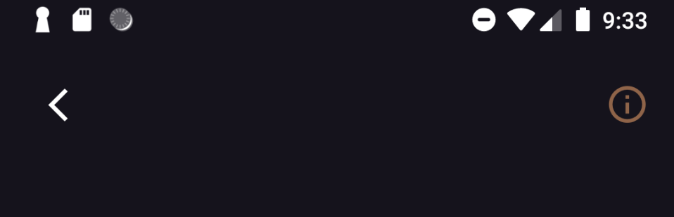
Рисунок 3.11 – Зовнішній вигляд AppBar

3.3.4. Реалізація сторінки «Home Page»
Клас HomePage є становим віджетом у Flutter, що використовується для відображення головної сторінки додатку. У цьому класі ми визначаємо всі основні елементи і функціональність, які потрібні для коректної роботи сторінки (рис. 3.12).

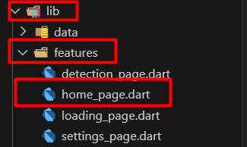
Рисунок 3.12 – Створення файлу «home_page.dart»

При ініціалізації стану (initState()), ми створюємо інстанс AnimationController. Це необхідно для анімації, яка використовується для обертання логотипу на панелі навігації. Цей контролер повторює анімацію кожні 5 секунд.
У методі dispose() ми забезпечуємо коректне звільнення ресурсів, які були виділені для анімації, щоб уникнути витоку пам'яті та інших проблем при завершенні роботи зі сторінкою.
Метод build() відповідає за створення віджету, який відображається на екрані. У нашому випадку, ми використовуємо Scaffold для створення основної структури сторінки. В аргументах appBar і body ми визначаємо верхню панель навігації та основний контент сторінки відповідно.
AppBar (верхня панель навігації): Верхня панель навігації (AppBar) визначає зовнішній вигляд верхньої частини сторінки, включаючи логотип додатку, кнопки та інші елементи.
У нашому випадку, AppBar має встановлений спеціальний колір фону та центрований заголовок. Замість стандартного заголовка ми використовуємо стек, щоб розмістити два зображення логотипу на перехресті, одне з яких обертається за допомогою анімації.Також, у правому куті панелі навігації ми розташовуємо кнопку "інформація", яка викликає модальне вікно з додатковою інформацією про додаток.
Body (основний контент сторінки): Основний контент сторінки (Body) відповідає за відображення головного вмісту сторінки, такого як кнопки, тексти, зображення тощо.У нашому випадку, Body містить дві кнопки - "Settings" та "Let's Detect". Кожна кнопка виконує певну дію при натисканні, наприклад, переходить на відповідну сторінку або викликає модальне вікно.Також в Body ми маємо зображення, яке відображається центрально та неактивне, щоб показати процес завантаження або очікування.Обидва елементи - AppBar і Body - спільно створюють цілісний вигляд сторінки, забезпечуючи зручну навігацію та взаємодію з додатком (рис. 3.13).

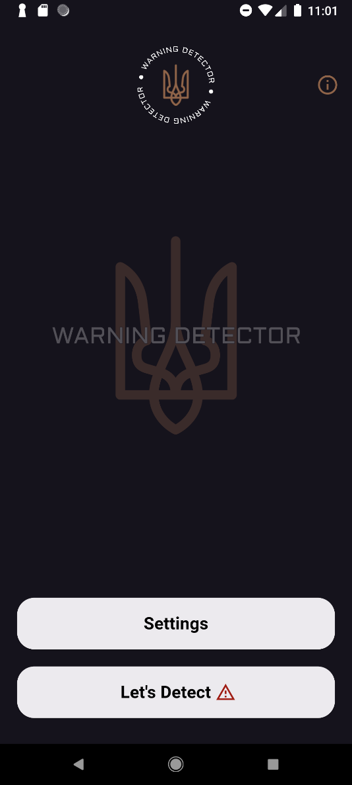
Рисунок 3.13 – Зовнішній вигляд Домашньої сторінки

Метод _buildBottomSheet() визначає зовнішній вигляд модального вікна, яке відображається після натискання на кнопку інформації на верхній панелі навігації. Це вікно містить додаткову інформацію про додаток, яка може бути корисною для користувача. У методі ми використовуємо віджети Container, Icon, Text для створення вмісту модального вікна.
Першим елементом модального вікна є вертикальна лінія, яка служить візуальним роздільником. Потім ми встановлюємо кнопку закриття модального вікна, яка розташована у верхньому правому куті і складається з іконки "закрити". При натисканні на цю кнопку модальне вікно закриється.
Далі слідує текстовий блок, який містить заголовок "Info about app" та детальний опис додатка. Ця інформація призначена для користувача, щоб він міг краще розібратися з функціоналом додатку і його можливостями. Цей метод додає додатковий функціонал до додатку, дозволяючи користувачу отримати доступ до докладної інформації про додаток, не залишаючи головної сторінки (рис. 3.14).
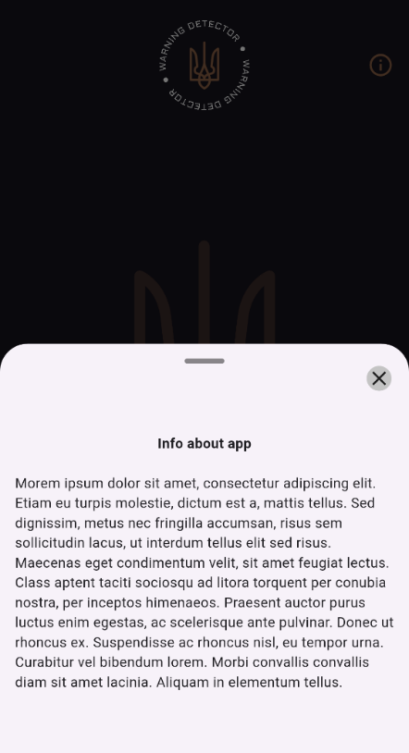
Рисунок 3.14 – Зовнішній вигляд інфомаційного вікна на HomePage

3.3.5. Створення сторінки з налаштуваннями «Settings Page»
Клас SettingsWidget є становим віджетом у Flutter, який використовується для відображення сторінки налаштувань додатку. У цьому класі ми визначаємо всі необхідні елементи та функціональність, які потрібні для коректного відображення та збереження налаштувань користувача (рис. 3.15).

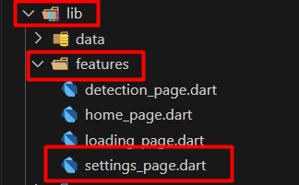
Рисунок 3.15 – Створення файлу «setting_page.dart»

При створенні сторінки налаштувань ми використовуємо текстове поле для введення значення «Tickrate», слайдер для вибору відсотка виявлення, та перемикач для включення / виключення звуку. Кожен з цих елементів змінює відповідне значення змінних, які використовуються для збереження налаштувань. На панелі навігації сторінки ми розміщуємо кнопку "назад" та кнопку "інформація", яка викликає модальне вікно з додатковою інформацією про налаштування. Модальне вікно містить заголовок та детальний опис налаштувань, що допомагає користувачу краще розібратися в їх функціоналі.
Після внесення змін та натискання кнопки "Зберегти", зміни налаштувань зберігаються за допомогою методу updateSettings() з класу SettingDetails, а потім користувач повертається до попередньої сторінки (рис. 3.16).

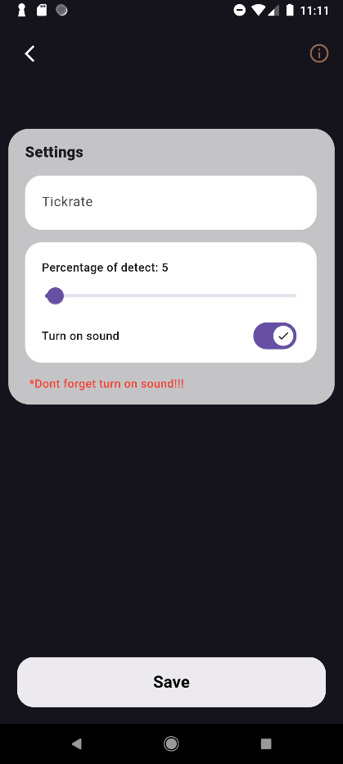
Рисунок 3.16 – Зовнішній вигляд сторінки налаштувань

Метод _buildBottomSheet() визначає зовнішній вигляд модального вікна з інформацією про налаштування. Це вікно містить заголовок та детальний опис налаштувань, які користувач може переглянути, натиснувши на кнопку "інформація" на панелі навігації.
Обидва елементи - основний вміст сторінки та модальне вікно з інформацією про налаштування - спільно створюють зручний та інформативний інтерфейс для користувача, дозволяючи йому змінювати та керувати налаштуваннями додатку (рис. 3.17).

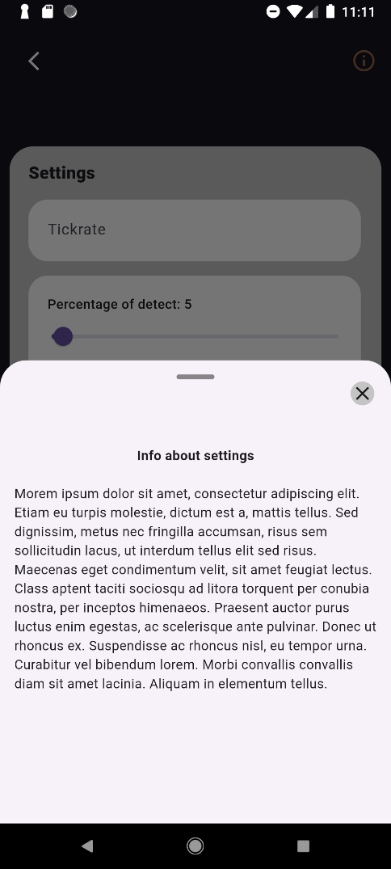
Рисунок 3.17 – Інофмаційне вікно сторінки з налаштуваннями

3.3.6. Верстка сторінки «Lets Detect»
Клас DetectionWidget — це компонентний віджет у Flutter, який відповідає за відображення сторінок виявлення руху.
Це важливий елемент програми, оскільки він дозволяє користувачеві взаємодіяти з функціями виявлення руху. Цей клас використовує Scaffold для створення базової структури сторінки.
AppBar містить навігаційні кнопки, зокрема інформаційну кнопку, яка відкриває модальне вікно, що відображає додаткову інформацію про програму. Це дозволяє користувачам отримувати доступ до важливої інформації про функціональність вашої програми без необхідності відвідувати інші сторінки. Консоль використовує CameraPreview для відображення відео з камери пристрою. Це дозволяє користувачам бачити поточний стан свого середовища та своєчасно реагувати на будь-які події. Текстове поле, що відображає різницю у відсотках між зображеннями, вказує на наявність руху або зміни всередині зображення. Інформувати користувачів про потенційні загрози та події в їхньому середовищі. Кнопка Пуск/Стоп дозволяє користувачеві контролювати процес виявлення руху (рис. 3.18).

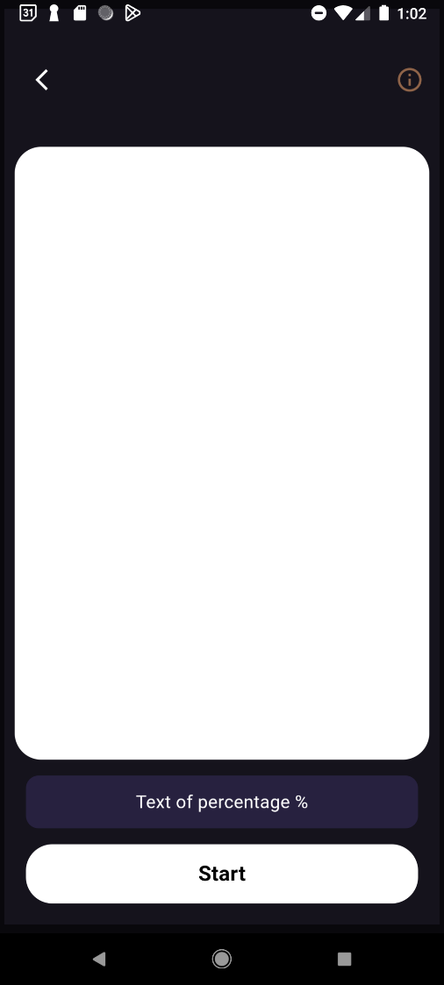
Рисунок 3.18 – DetectionWidget до підключення камери

Камера в класі DetectionWidget використовує CameraPreview для відображення відео з камери пристрою. Підключення камери до програми Flutter здійснюється через пакет camera.
Це дозволяє отримати доступ до камери пристрою та використовувати її для різних цілей, включаючи перегляд у реальному часі.
Ініціалізація камери використовує метод _initializeCamera(). Цей метод шукає доступні камери на пристрої та підключається до першої доступної камери. Параметр ResolutionPreset.medium визначає середню роздільну здатність відео, яка використовується для CameraController. Після ініціалізації камери відео з камери відображається у CameraPreview, вбудованому віджеті Flutter для відображення відео з камери. Коли камера працює і відображення відео увімкнено, CameraPreview показує поточний стан середовища (рис. 3.19).

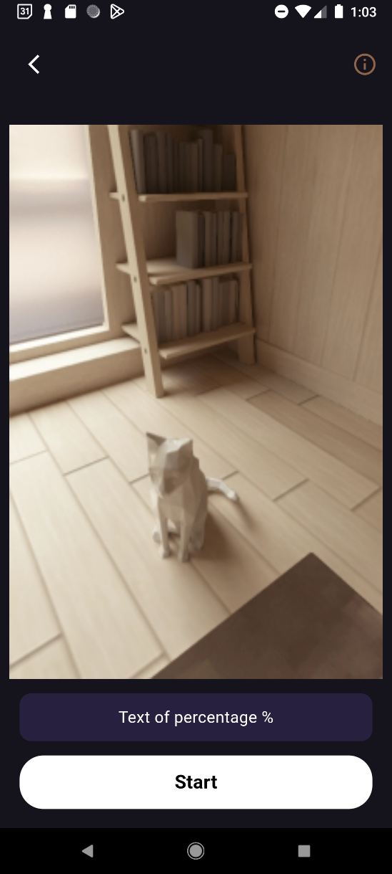
Рисунок 3.19 – DetectionWidget після підключення камери

3.3.7. Процес зв'язання сторінок між собою
Процес зв'язання сторінок між собою відбувається за допомогою роутів, які визначають шляхи до кожної сторінки в додатку. У вихідному файлі main.dart прописані роутси для кожної сторінки, що дозволяє навігувати між ними згідно з потребами користувача (рис. 3.20).

Рисунок 3.20 – Приклад коду з роутингом

У визначених роутсах ключовими є константні рядки, які відповідають за шлях до кожної сторінки. Наприклад, mainPageRoute вказує на головну сторінку, detectionPageRoute - на сторінку детектування тощо.
При запуску додатку (initialRoute) відображається сторінка завантаження (LoadingPage), а далі користувач перенаправляється на головну сторінку (HomePage), де він може переходити до інших сторінок за допомогою відповідних кнопок або функцій навігації (рис. 3.21).

Рисунок 3.21 – Приклад коду з використанням роутингу

Наприклад, для переходу на сторінку детектування руху користувач може викликати метод Navigator.pushNamed(context, detectionPageRoute), що викличе відображення DetectionWidget. Аналогічно, для повернення на головну сторінку від сторінки налаштувань можна використати Navigator.pushNamed(context, mainPageRoute). Таким чином, роути дозволяють забезпечити логічний та зручний процес навігації між сторінками додатку.

3.3.8. Введення в робочий стан усіх утиліт
На сторінці «Головна» (HomePage) розміщено дві кнопки, кожна з яких виконує певну функцію (рис. 3.22).

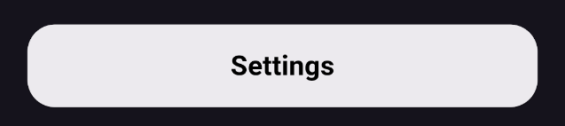
Рисунок 3.22 – Кнопка «Settings»

При натисканні на кнопку "Settings" виконується функція переходу на сторінку налаштувань (SettingsWidget). Для реалізації цього переходу використовується об'єкт Navigator, який управляє навігацією в додатку. Після натискання на кнопку, викликається метод push об'єкта Navigator, який додає нову сторінку до стеку навігації та переходить на неї. У цьому коді MaterialPageRoute визначає нову сторінку, яку потрібно відкрити, а Navigator.of(context).push викликає перехід на цю сторінку (рис. 3.23).

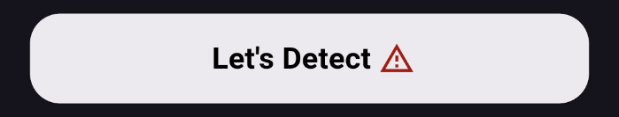
Рисунок 3.23 – Кнопка «Lets Detect»

Натискання кнопки «Lets Detect» виконує функцію виклику сторінки (DetectionWidget). Для реалізації цього переходу також використовуються об'єкти навігатора. Натискання кнопки викликає метод Push об’єкта Navigator, додає нову сторінку до стеку навігації та здійснює перехід до неї. У цьому коді MaterialPageRoute визначає нову сторінку для відкриття, а Navigator.of(context).push переміщує сторінку.
На сторінці «Налаштування» (SettingsWidget) розміщено різні елементи інтерфейсу для налаштування додатку. Одним із ключових елементів є текстове поле, яке дозволяє користувачу зберігати усі зміни налаштувань кнопка «Save» (рис. 3.24).

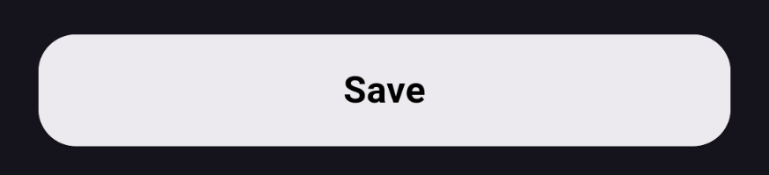
Рисунок 3.24 – Кнопка «Save» на сторінці з налаштуваннями

Коли користувач натискає кнопку "Save", спрацьовує обробник події onPressed, який виконує певні дії. У нашому випадку, ця кнопка знаходиться на сторінці налаштувань (SettingsWidget). В обробнику події onPressed відбувається оновлення налаштувань додатку згідно з введеними користувачем значеннями. Для цього використовується об'єкт SettingDetails, який містить метод updateSettings. Цей метод приймає параметри, такі як частота оновлення (tickrate), відсоток виявлення руху (percentValue) та стан перемикача (switchValue), і встановлює їхні нові значення.
Після оновлення налаштувань, сторінка закривається автоматично за допомогою методу Navigator.of(context).pop(). Це переносить користувача назад до попередньої сторінки, з якої він перейшов на сторінку налаштувань. Таким чином, користувач повертається до попереднього екрану, і зміни, які він зробив у налаштуваннях, застосовуються до додатку.
Сторінка DetectionWidget має кнопку «Start/Stop», яка має важливі функції в контексті програми. Натисніть цю кнопку, щоб увімкнути або вимкнути обробку виявлення руху. Коли користувач натискає кнопку «Start», викликається обробник події onPressed і починається процес виявлення руху. Це означає, що камера почне робити знімки через рівні проміжки часу, а програма аналізуватиме рухи. Цей процес можна вручну відключити, натиснувши кнопку «Stop». Коли натискається кнопка «Start», програма починає знімати зображення та обробляти їх для виявлення руху. Виявлення руху може виконувати певні дії, наприклад відображати повідомлення про потенційну загрозу або запускати тривогу. Кнопка «Start/Stop» є важливим елементом інтерфейсу користувача, який дозволяє користувачеві легко контролювати процес виявлення руху, роблячи додаток зручним і ефективним (рис. 3.25).

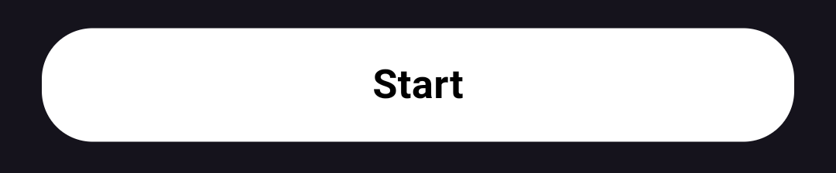
Рисунок 3.25 – Кнопка «Start» на сторінці DetectionWidget

3.4. Реалізація алгоритму виявлення небезпеки

Алгоритм виявлення руху використовується для автоматичного виявлення потенційних загроз на зображеннях, які захоплюються камерою.
Розглянемо крок за кроком:
При натисканні на кнопку «Start», запускається метод detectMotion, який встановлює таймер. Цей таймер викликається періодично з заданим інтервалом, що визначається параметром tickrate. У нашому випадку, це значення вибирається зі стандартних налаштувань користувача (рис. 3.26).

Рисунок 3.26 – Приклад коду функції «detectMotion»

В кожному виклику таймера виконується метод _takePhotos, який захоплює зображення з камери і зберігає його на пристрої (рис. 3.27).

Рисунок 3.27 – Приклад коду функції «_takePhotos»
Після збереження нового зображення, викликається метод findDiff, який порівнює нове зображення з попередніми, що були збережені. Ця функція використовує пакет image_compare, щоб обчислити відмінність між зображеннями (рис. 3.28).
Рисунок 3.28 – Приклад коду функції «findDiff»

Якщо відмінність між зображеннями перевищує заданий порог (встановлений користувачем), викликається метод showMotionDetectedMessage, який відображає спливаюче повідомлення про виявлення руху (рис.3.29).

Рисунок 3.29 – Приклад коду функції «showMotionDetectedMessage»

Наразі розглянемо як працює сам алгоритм порівняння зображення, він використовує найбільш підходящу стратегію для зображень PixelMatching.
По-перше, адаптація розмірів зображень, перш ніж розпочати порівняння, обидва вхідні зображення адаптуються до одного розміру. Це робиться для того, щоб забезпечити правильність порівняння, оскільки для точного порівняння потрібно, щоб кожен піксель на одному зображенні відповідав одному пікселю на іншому.
По-друге, порівняння кольорів пікселів, кожен піксель на першому зображенні порівнюється з відповідним пікселем на другому зображенні. Для порівняння використовуються значення кольорів пікселів. Зазвичай це значення RGB (Red, Green, Blue) для кожного пікселя, але можуть також використовуватися інші простори кольорів.
По-третє, обчислення відповідності, після того як кольори пікселів порівняні, вони перевіряються на відповідність. Тут можуть бути різні підходи, але в цьому випадку може використовуватися деякий поріг, наприклад, допустиме відхилення відтінків кольорів. Якщо різниця між кольорами пікселів менша за цей поріг, пікселі вважаються відповідними один одному.
Четвертим етапом, розрахунок відносної кількості відповідних пікселів, після порівняння кожного пікселя на обох зображеннях обчислюється відносна кількість пікселів, які відповідають один одному. Це може бути просто відношенням кількості відповідних пікселів до загальної кількості пікселів на зображенні або якось іншим способом, що враховує важливість кожного пікселя.
І останнім йде, вирахування загальної відповідності, Зазвичай результуюча відповідність представлена у відсотках або якісних оцінках, які вказують на ступінь схожості між двома зображеннями. Чим більше відповідних пікселів, тим вище загальний показник схожості. Це може бути корисним для визначення, наскільки добре два зображення співпадають або наскільки вони відрізняються.
На мою думку, використання концепції цього алгоритму краще аніж наступні алгоритми, такі як: EuclideanColorDistance (Евклідова відстань кольору), IMED (Імідж Евклідова відстань). Через те що PixelMatching може враховувати різні аспекти зображення, такі як текстури, контекст та форми. Це робить його більш універсальним для різноманітних завдань порівняння зображень. У EuclideanColorDistance і IMED порівнюються лише кольори пікселів, що робить їх менш універсальними для складних завдань порівняння.

3.5. Моделі та дата модулі

Був створений файл з назвою setting_model_data.dart, який містить клас SettingDetails, що відповідає за роботу з налаштуваннями додатку. Цей клас використовує модель SettingModel, яка зберігає поточні налаштування (рис. 3.30).

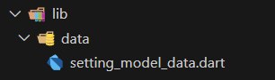
Рисунок 3.30 – Створення файлу «settings_model_data.dart»

Клас SettingDetails має методи для оновлення налаштувань, які дозволяють змінювати параметри, такі як частота опитування (tickrate), відсоткове значення (percentValue) та перемикач (switchValue). Кожне оновлення налаштувань оновлює поточний екземпляр SettingModel. Цей файл забезпечує необхідну функціональність для зберігання та оновлення налаштувань додатку.
Модель SettingModel має три властивості: tickrate, percentValue та switchValue, які використовуються для зберігання відповідної інформації про налаштування (рис. 3.31).

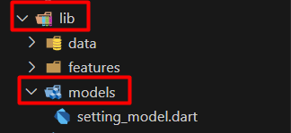
Рисунок 3.31 – Створення файлу «setting_model.dart»

Ці два файли разом дозволяють створити і керувати налаштуваннями додатку, забезпечуючи легкий доступ до них та можливість оновлення за допомогою методу updateSettings.

3.6. Тестування

У цьому розділі проводиться комплексне тестування функціональності та стабільності кожної утиліти, розробленої в процесі створення програми. Детальний аналіз допоможе виявити потенційні проблеми та дефекти, які можуть вплинути на зручність використання програмного продукту. Також буде проведено тестування на різних платформах і пристроях, щоб забезпечити сумісність з різними середовищами. Результатом такого аналізу є повна картина продуктивності та надійності програми.

3.6.1. Тестування усіх утиліт
На головній сторінці застосунку розташована кнопка з підписом «Info» (рис. 3.32).


Рисунок 3.32 – Зображення кнопки «Інфо» яка буде перевірятись

При натисканні на цю кнопку, користувач отримує доступ до інформації про застосунок. Ця функція була розроблена з метою забезпечення користувачів чіткою та лаконічною інформацією щодо призначення та функціоналу застосунку. Після натискання кнопки, додаток працює відповідно до очікувань, без зайвих помилок або затримок, забезпечуючи зручний та надійний доступ до інформації для користувачів. Та при закриті даного діалогового вікна застосунок реагує так як і задумувалось, закриваючи з анімацією це вікно (рис. 3.33).
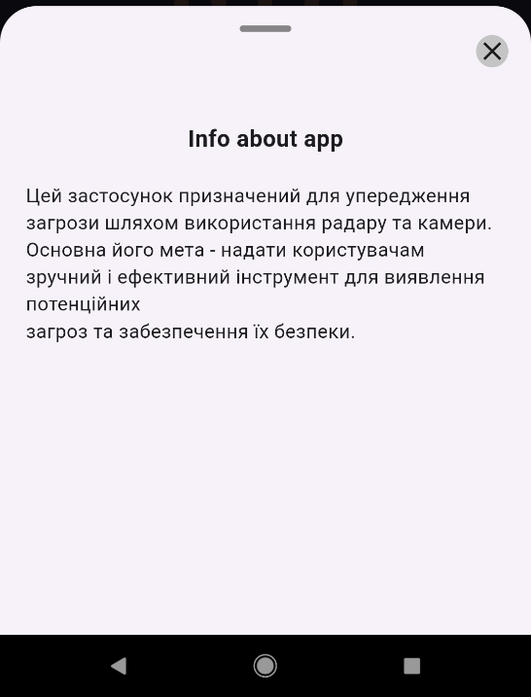
Рисунок 3.33 – Ілюстрація відпрацювання натискання на кнопку «Інфо»

На головному екрані розташована кнопка з назвою «Settings». Ця кнопка призначена для доступу до сторінки налаштувань застосунку (рис. 3.34).

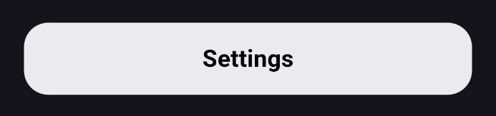
Рисунок 3.34 – Зображення кнопки «Settings» перевіряється

Після введення в дію кнопки "Settings" на головному екрані, ми звернули увагу на реакцію застосунку. Після натискання на цю кнопку коректно відбувся перехід на відповідну сторінку з налаштуваннями, як очікувалося. Відображена сторінка налаштувань містила необхідні опції для користувача, які можна було налаштувати. Процес переходу був плавним і без зайвих затримок. Усі функції та опції, доступні на сторінці налаштувань, працювали належним чином, надаючи користувачеві можливість налаштувати застосунок згідно зі своїми вподобаннями (рис. 3.35).

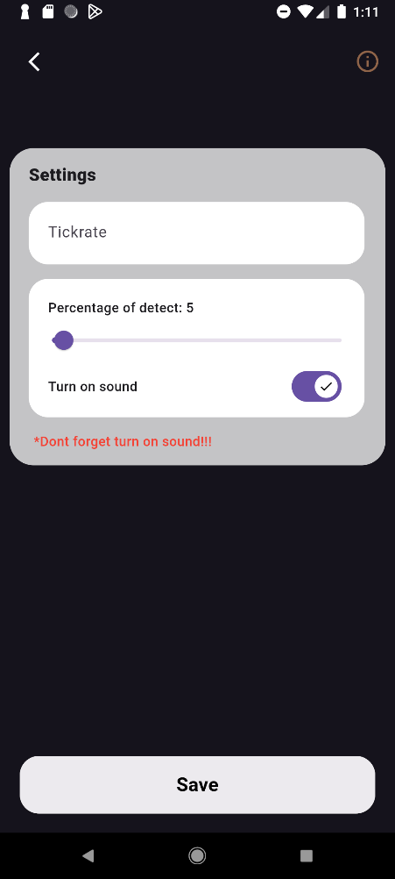
Рисунок 3.35 – Ілюстрація відпрацювання натискання на кнопку «Settings»

Під час тестування функціоналу сторінки «Settings» було перевірено правильність роботи усіх доступних утиліт. Слайдер, призначений для зміни певного параметра, працює бездоганно, дозволяючи користувачеві встановлювати значення з бажаного діапазону.
Також було перевірено коректність роботи текстового поля, де користувач може вводити власні значення. Під час тестування виявлено, що введення та збереження текстових даних відбувається без затримок та помилок.
Світч, який відповідає за увімкнення або вимкнення певного параметра, також був успішно протестований. Він працює інтуїтивно зрозуміло та надійно, переключаючи стан параметра відповідно до вибору користувача ( рис. 3.36).

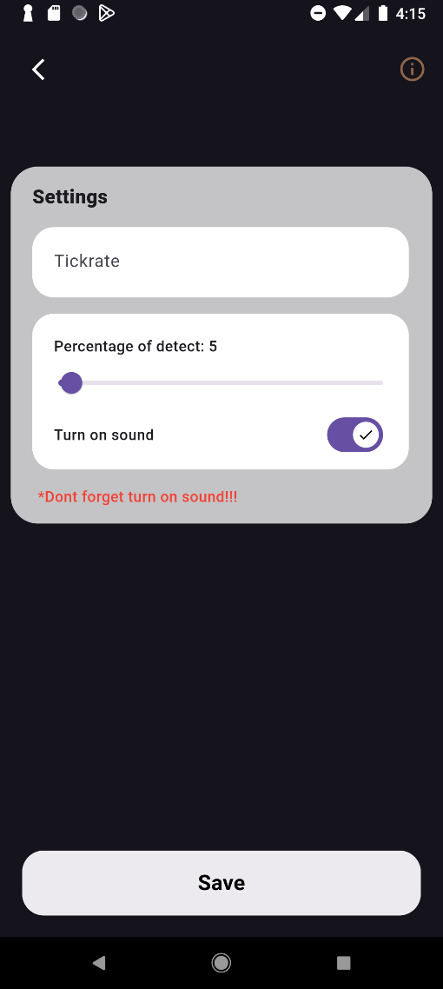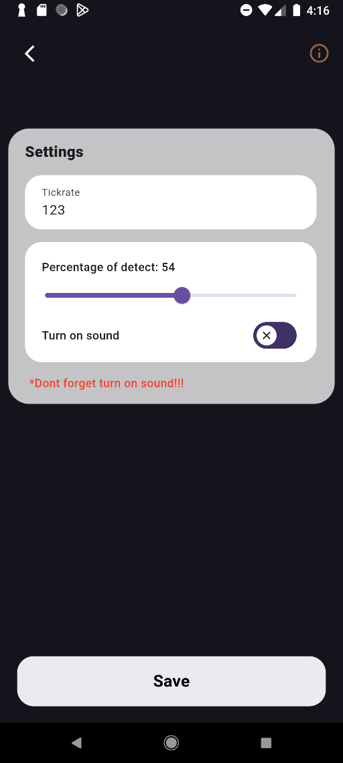
Рисунок 3.36 – Ілюстрація відпрацювання натискання усі кнопки на сторінці налаштувань

Кнопка «Info», призначена для відображення інформації про певний параметр, відкриває вікно з описом відповідного налаштування. Цей функціонал працює вірно, надаючи користувачеві необхідну інформацію для кращого розуміння параметрів (рис. 3.37).
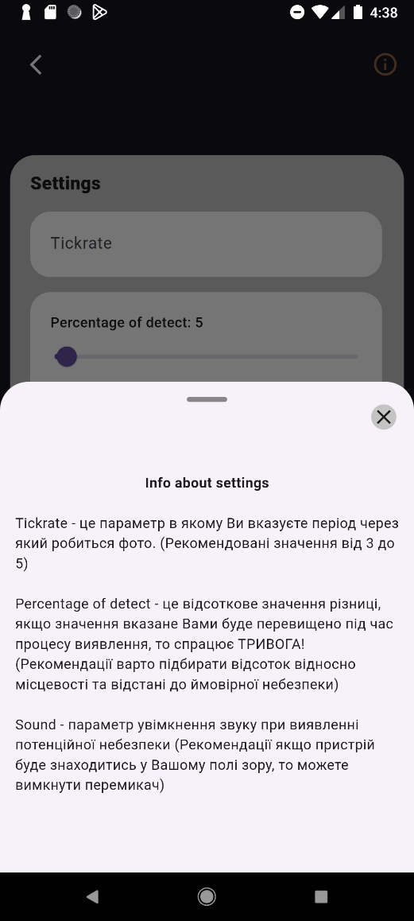
Рисунок 3.37 – Ілюстрація відпрацювання натискання на кнопку «Інфо» на сторінці налаштувань

Нарешті, після внесення змін у налаштування та натискання кнопки «Save», усі модифікації коректно зберігаються, а користувач перенаправляється на головний екран. Цей функціонал працює бездоганно, забезпечуючи користувачеві зручність та надійність в управлінні налаштуваннями.
Під час тестування функціоналу DetectWidget було перевірено правильність роботи усіх елементів на сторінці детекту. При натисканні на кнопку «Let's Detect» на головному екрані користувача перенаправляється на сторінку детекту (рис. 3.38).

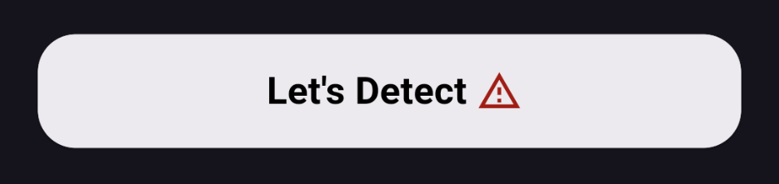
Рисунок 3.38 – Зображення кнопки «Lets Detect» яка буде перевірятись

На сторінці автоматично підключається камера, як це і було заплановано.
При натисканні на кнопку «Start», яка змінюється на «Stop», розпочинається алгоритм по виявленню потенційної небезпеки. Відповідно до налаштувань користувача, процес роботи алгоритму відбувається правильно та безперебійно (рис. 3.39).

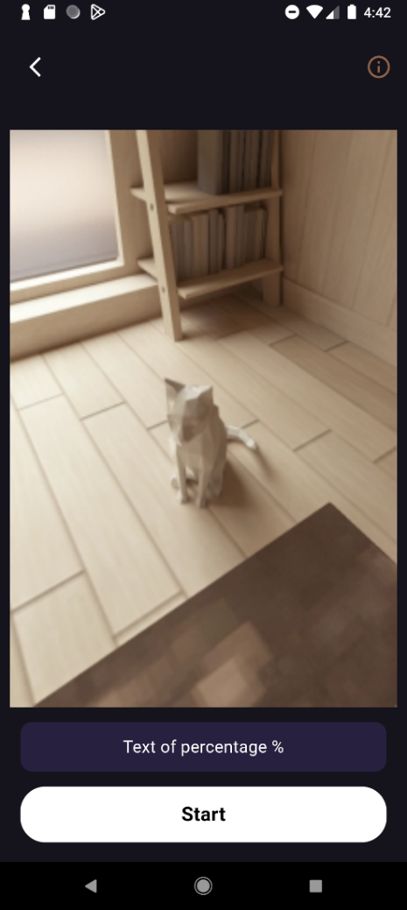
Рисунок 3.39 – Ілюстрація відпрацювання натискання на кнопку «Lets Detect»

У випадку перевищення відсоткового значення, заданого користувачем, отримуємо сигнал про потенційну небезпеку, і процес пошуку припиняється. Цей функціонал також був протестований та працює коректно, забезпечуючи безпеку користувача (рис. 3.40).

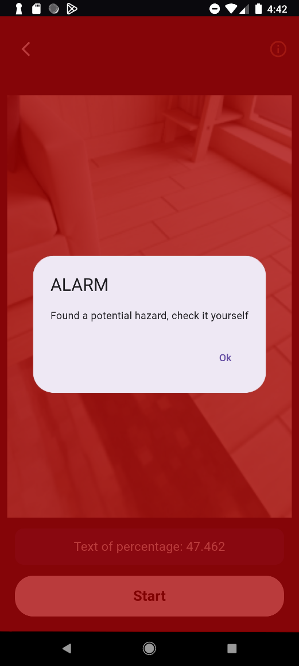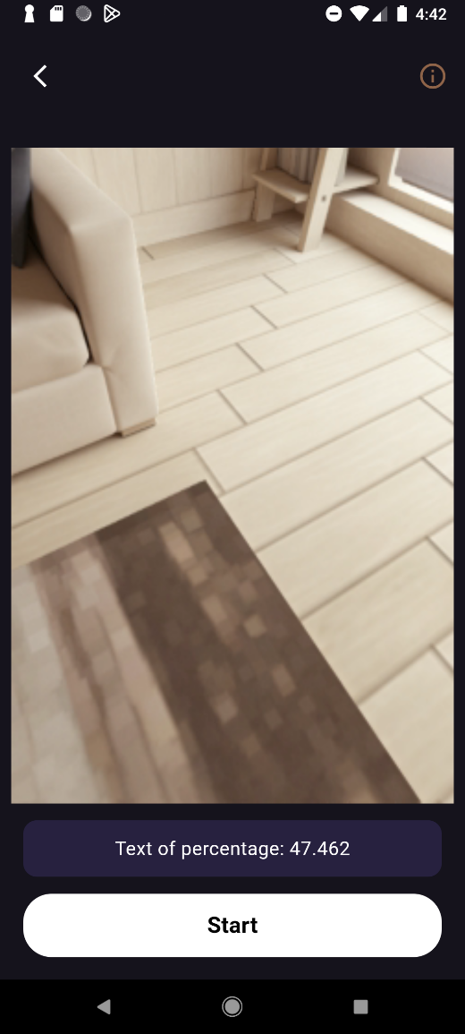
Рисунок 3.40 – Ілюстрація відпрацювання алгоритму виявлення потенційної небезпеки

Кнопка «Info» надає інформацію про те, як взагалі працює алгоритм по виявленню потенційної небезпеки, дозволяючи користувачу отримати більше контексту щодо роботи функціоналу.
Натискання кнопки «Stop» призводить до припинення процесу пошуку, забезпечуючи користувачеві можливість вручну зупинити алгоритм у разі необхідності.

3.6.2. Перевірка кросплатформеності застосунку
У цьому підрозділі проведено перевірку кросплатформеності застосунку, зокрема, його сумісності із різними операційними системами. Зображення, які були наведені раніше в дипломній роботі, були зроблені на емуляторі операційної системи Android, що дозволило перевірити інтерфейс та функціональність застосунку на цій платформі.
Наступні зображення, представлені в даному підпункті, демонструють роботу застосунку на емуляторі операційної системи iOS. Це дозволяє перевірити, як програма адаптується та працює на пристроях, що працюють під управлінням iOS, і впевнитися в його кросплатформенній сумісності (рис. 3.41 - рис. 3.44).

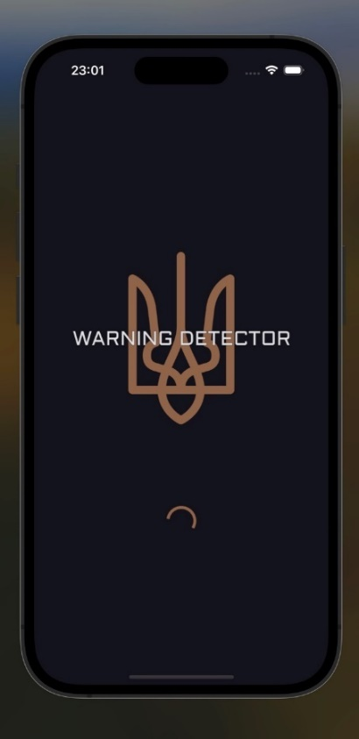
Рисунок 3.41 – Загрузочний екран застосунку на операційній системі iOS

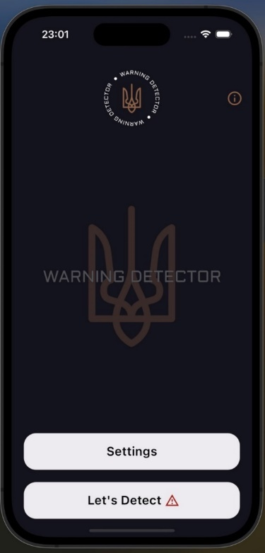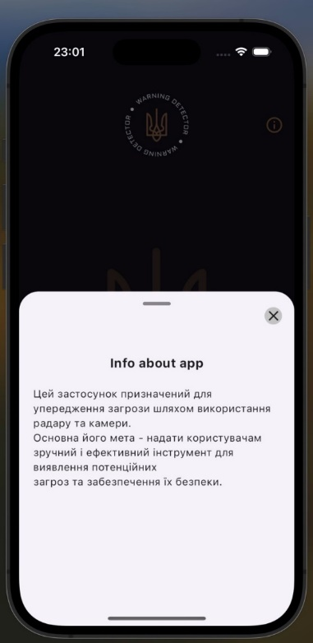
Рисунок 3.42 – Головний екран застосунку та результат натискання на кнопку «Інфо» на операційній системі iOS

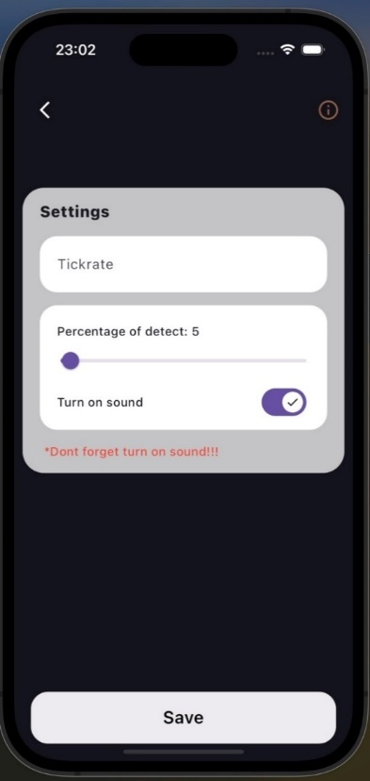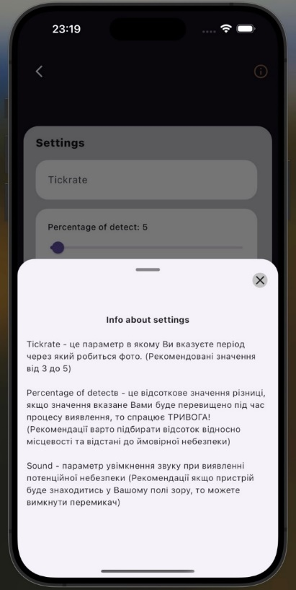
Рисунок 3.43 –Екран налаштувань застосунку та результат натискання на кнопку «Інфо» на операційній системі iOS

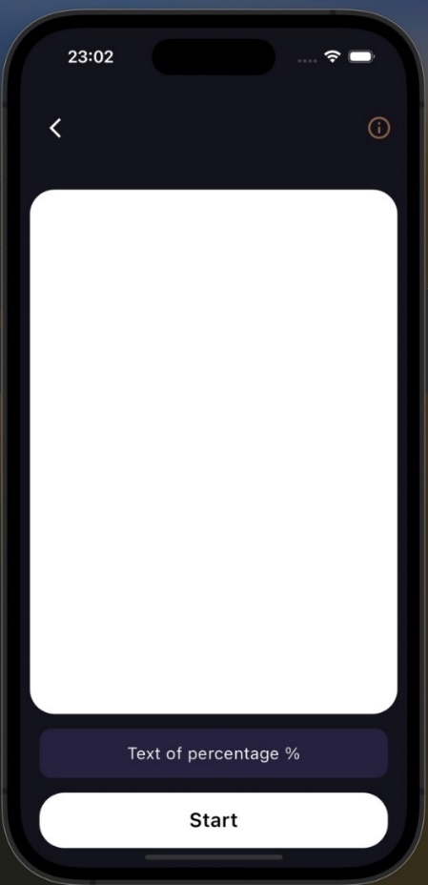
Рисунок 3.44 – Екран «Lets Detect» застосунку на операційній системі iOS

3.7. Розрахунок економічного ефекту за темою дипломної роботи

Розробка мобільного додатку для виявлення загроз за допомогою камери є основною темою переддипломної практики. Проєкт включає кілька ключових етапів та техніко-економічний аналіз.
Основним завданням є створення кросплатформенного мобільного додатку з простим інтерфейсом, швидкою обробкою даних та можливістю подальшого розширення. Важливим є забезпечення мінімальних витрат на розробку та впровадження продукту.
В процесі розробки визначаються основні функції програмного продукту, такі як вибір мови програмування (Dart, JS, Obj-C, Java), фреймворку для фронт-енд частини (Flutter, React Native, Swift, Kotlin), платформи для реалізації (кросплатформенний застосунок, Android, IOS) та алгоритму виявлення загроз (готове рішення або власний алгоритм).
Після визначення функцій програмного продукту проводиться обґрунтування системи параметрів, які впливають на технічний рівень програми. Основними параметрами є швидкодія мови програмування, швидкість обробки зображень, швидкість роботи алгоритму для виявлення загроз, ресурс часу на розробку та правдивість роботи алгоритму. Методом попарного порівняння визначається вагомість кожного параметра, де експертна комісія ранжує їх за важливістю. Це дозволяє отримати відносну вагомість кожного параметра та здійснити аналіз рівня якості різних варіантів реалізації функцій програмного продукту. Економічний аналіз варіантів розробки здійснюється за допомогою функціонального аналізу витрат (ФВА), який дозволяє оцінити дійсну вартість продукту. ФВА допомагає виявити можливості зниження витрат шляхом вибору більш ефективних варіантів розробки та досягнення оптимального співвідношення між вартістю продукту для споживача та собівартістю виробництва.
На основі проведеного аналізу обирається найбільш підходящий варіант реалізації програмного продукту з урахуванням техніко-економічних показників. Це дозволяє забезпечити оптимальне поєднання якості та витрат, що є ключовим для успішного впровадження мобільного додатку. Отже, після виконання ФВА стає зрозуміло, що з двох альтернатив, які залишилися після першого вибору, перша є найкращою, що призводить до більшого коефіцієнту технічного рівня.
Ця версія програмного продукту має такі функції:
Мова програмування для мобільних додатків – Dart.
Фреймворк для реалізації мобільних додатків – Flutter;
Платформа для розробки – Кросплатформені додатки.
Реалізація алгоритму виявлення загроз – готове рішення.

Висновок до розділу 3

У цьому розділі було виконано значну роботу щодо створення мобільного застосунку для упередження загрози з використанням камери.
Спочатку було розроблено дизайн застосунку, використовуючи інструмент Figma, який надав можливість створити зручний та ефективний інтерфейс. Далі було обрано архітектурне рішення та побудовано блок-схему для реалізації програмного застосунку.
Наступним кроком була реалізація верстки мобільного застосунку з використанням фреймворку Flutter. Було створено різні сторінки та компоненти, такі як сторінка загрузки, сторінка налаштувань, сторінка для виявлення потенційної небезпеки тощо.
Далі виконувалися реалізація алгоритму виявлення небезпеки, створення моделей та дата модулів, а також тестування усіх утиліт та перевірка кросплатформеності застосунку. Всі ці етапи були виконані успішно, що дозволило створити функціональний та надійний мобільний застосунок.
Після проведення аналіз функціонально-вартісний аналіз програмних продуктів щодо предмета роботи. Це включає визначення проблеми, поділ основної проблеми на підзадачі, їх оцінку на основі параметрів та оцінку експертами. Також проведено аналіз рівня якості варіантів реалізації ПП та економічний аналіз варіантів ПП, на підставі яких обрано оптимальний варіант реалізації проекту та розраховано вартість розробки ПП, що дорівнює 353 753,5 грн.

ЗАГАЛЬНІ ВИСНОВКИ

Результати роботи
У цій роботі було успішно вирішено низку ключових аспектів, пов'язаних із створенням мобільного застосунку для упередження загрози з використанням камери. Під час аналізу були розглянуті існуючі аналоги подібних застосунків, визначено їх переваги та недоліки. На основі цього аналізу було прийнято обґрунтоване рішення щодо вибору засобів реалізації мобільного додатку. Зокрема, для розробки дизайну застосунку було використано інструмент Figma, що дозволило створити ефективний та зручний інтерфейс. Для програмування функціоналу були обрані мова Dart та фреймворк Flutter, які забезпечили швидку та надійну реалізацію задуманих функцій.

Обговорення результатів роботи
Програмний застосунок було успішно реалізовано та піддано тестуванню, що дозволило переконатися в його працездатності та ефективності в умовах реального використання. Застосунок був випробуваний та протестований з використанням різних технологій та засобів, забезпечуючи його надійність та коректну роботу. Було також ретельно обґрунтовано непотрібність застосування засобів захисту інформації, що дозволяє забезпечити конфіденційність та безпеку даних користувачів у застосунку.

Висновки
Проведений аналіз існуючих аналогів дозволив визначити їхні переваги та недоліки, що стало основою для прийняття обґрунтованого рішення щодо вибору найбільш відповідних засобів реалізації мобільного застосунку. Було обрано інструмент Figma для створення дизайну, що забезпечило ефективність та зручність інтерфейсу. Мова програмування Dart та фреймворк Flutter були використані для розробки функціоналу, що забезпечило швидку та надійну реалізацію всіх необхідних можливостей.
Програмний застосунок було успішно реалізовано та піддано ретельному тестуванню, що підтвердило його працездатність та ефективність у реальних умовах використання. Застосунок випробували з використанням різних технологій та засобів, що гарантує його надійність та коректну роботу у різних сценаріях.
Було ретельно обґрунтовано непотрібність застосування додаткових засобів захисту інформації, оскільки існуючі заходи забезпечують належний рівень конфіденційності та безпеки даних користувачів у застосунку. Це дозволило зосередитись на оптимізації інших аспектів безпеки та функціоналу, не жертвуючи при цьому захистом даних.
Аналіз економічної частини проекту підтвердив його фінансову життєздатність. Врахування витрат на розробку, тестування та підтримку застосунку показало, що проект є економічно доцільним та має потенціал для подальшого розвитку і комерційного успіху. Це також підтверджує, що обрані технології та підходи були правильними з точки зору витрат та ефективності.

СПИСОК ВИКОРИСТАНИХ ДЖЕРЕЛ

- Manything soft [Електронний ресурс]. – 2021. – Режим доступу до ресурсу: https://videoloft.com/manything/.
- Presencepro-app web site [Електронний ресурс]. – 2020. – Режим доступу до ресурсу: https://app.presencepro.com/welcome.html
- Alfred camera - Simple Security At Your Fingertips [Електронний ресурс]. – 2024. – Режим доступу до ресурсу: https://alfred.camera
- Топ 7 додатків для відеоспостереження на Android [Електронний ресурс]. – 2023. – Режим доступу до ресурсу: https://double.news/2023/06/30/top-7-dodatkiv-dlya-videosposterezhennya-na-android/
- Figma – базовий інструмент для роботи дизайнерів [Електронний ресурс]. – 2023. – Режим доступу до ресурсу: https://kiev.itstep.org/blog/figma-is-a-basic-tool-for-designers.
- Figma: Зручний інтерфейс та хмарне сховище [Електронний ресурс]. – 2023. – Режим доступу до ресурсу: https://www.figma.com/features.
- Що таке Figma: можливості та принципи роботи [Електронний ресурс]. – 2022. – Режим доступу до ресурсу: https://brainlab.com.ua/uk/blog-uk/shho-take-figma-mozhlyvosti-ta-prynczypy-roboty
- Прототипування за допомогою Figma, Sketch та Adobe XD: порівняльний аналіз та практичні прийоми роботи [Електронний ресурс].- 2023. – Режим доступу до ресурсу: https://mate.academy/blog/ui-ux-design/prototyping-tools/
- Dart overview [Електронний ресурс] – Режим доступу до ресурсу: https://dart.dev/overview
- Документація Dart [Електронний ресурс]. – 2022. – Режим доступу до ресурсу: https://dart.dev/guides.
- Flutter [Електронний ресурс]. – 2022. – Режим доступу до ресурсу: https://uk.wikipedia.org/wiki/Flutter.
- Hajian M. Flutter Engineering / Majid Hajian., 2024. – 547 с.
- Model-View-ViewModel [Електронний ресурс]. – 2023. – Режим доступу до ресурсу: https://uk.wikipedia.org/wiki/Model-View-ViewModel#:~:text=Adobe%20Flex%2C%20AJAX.-,Опис,%2C%20тобто%20вікно%2C%20кнопки%20тощо
- Complete Flutter BLoC Tutorial: Understanding State Management in Flutter [Електронний ресурс]. – 2024. – Режим доступу до ресурсу: https://www.dhiwise.com/post/flutter-bloc-tutorial-understanding-state-management
- Одинак (шаблон проєктування) [Електронний ресурс]. – 2023. – Режим доступу до ресурсу: https://uk.wikipedia.org/wiki/Одинак_(шаблон_проєктування)
- Спостерігач (шаблон проєктування) [Електронний ресурс]. – 2024. – Режим доступу до ресурсу: https://uk.wikipedia.org/wiki/Спостерігач_(шаблон_проєктування)
- Навчальний посібник з бібліотеки Flutter Bloc [Електронний ресурс] // spacelab. – 2023. – Режим доступу до ресурсу: https://spacelab.ua/lessons/uchebnoe-posobie-po-biblioteke-flutter-bloc/
- Плюси і мінуси Firebase [Електронний ресурс]. – 2020. – Режим доступу до ресурсу: https://uk.goodteam.dev/blog/plyusy-i-minusy-firebase
- Документація Firebase Authentication [Електронний ресурс] – Режим доступу до ресурсу: https://firebase.google.com/docs/auth.
- Firebase Realtime Database [Електронний ресурс] – Режим доступу до ресурсу: https://firebase.google.com/docs/database.
- Cloud Storage for Firebase [Електронний ресурс] – Режим доступу до ресурсу: https://firebase.google.com/docs/storage.
- Google Analytics [Електронний ресурс] – Режим доступу до ресурсу: https://firebase.google.com/docs/analytics.
- ML Kit for Firebase [Електронний ресурс] – Режим доступу до ресурсу: https://firebase.google.com/docs/ml-kit.
- TensorFlow Lite Flutter plugin [Електронний ресурс] – Режим доступу до ресурсу: https://pub.dev/packages/tflite_flutter#overview.
- How to use OpenCV with flutter [Електронний ресурс] – Режим доступу до ресурсу: https://github.com/ValYouW/flutter-opencv-stream-processing/blob/master/tutorial.md.

не пізніше ніж за 5 днів до затвердженої дати захисту ДР в ЕК

